超导量子自进化测控平台
建设方案
  - 总体架构与软件分支架构设计
版本 V1.0 2026年10月26日
本方案面向超导量子自进化测控平台的软件建设，承接测控智能体总体方案中的任务交互、实验编排、参数管理和证据反馈职责。平台以对话式Agent、蓝图版工作流、工作看台为三个入口，为团队负责人和具体工作人员提供统一的实验工作空间。本期围绕单比特和双比特测试，建设可演示、可接入、可追溯的软件系统，并按阶段接入真实账号、数据服务和测控后端。
方案按平台在科研测控体系中的位置、软件总体架构、分支服务、页面与节点流程、数据及权限、模块详细设计、实施与验收逐层展开。前端负责呈现与交互，业务服务管理任务和身份，编排服务组织受控执行，数据服务保存参数及证据，外部适配连接模型、数值程序和测控系统。自进化通过候选策略、独立验证、审批发布和回退实现，不由模型自行更改正式参数或放宽验收条件。
方案以已交付的v1.1前端演示为基线，现有三视图、单双比特模拟流程、明暗主题和工作流备份可复用。[2] 新增开发内容涉及对话附件持久化、参数展开和双角色账号，按S1完成集成与验收；真实认证、团队数据服务和测控后端按后续阶段建设。[6][7] 本方案明确各阶段责任、接口和进入条件。
方案中的服务划分、数据字段、接口和软件性能指标属于建设设计。具体部署规模、设备能力和物理合格门槛在接入阶段确认。模拟数据用于检验操作流程和异常处理，真机性能以指定设备的采集记录与独立验证为准。交付包括源代码、部署包、接口合同、数据字典、测试报告和使用维护说明。

目录
1 总体架构与平台定位 4
1.1 建设背景与软件定位 4
1.2 科研测控体系中的软件架构 4
1.3 平台总体架构 6
1.4 端到端任务与数据闭环 9
1.5 本期范围与建设边界 10
2 建设基础与需求分析 12
2.1 现有软件与部署基础 12
2.2 从本地演示到团队应用 13
2.3 使用问题与改进重点 14
2.4 用户任务与功能需求 15
2.5 技术路线与选型原则 16
3 软件系统与分支架构设计 18
3.1 总体架构与端到端数据流 18
3.2 三入口交互与共享状态 19
3.3 核心业务分支架构 20
3.4 数据对象与证据关联架构 21
3.5 后端适配与部署接口设计 21
4 交互过程与单双比特业务流程 23
4.1 任务组织与前置条件 23
4.2 任务操作与人工决策 24
4.3 单比特节点与参数展示 24
4.4 双比特节点与CZ流程 25
4.5 结果复核与跨入口归档 26
5 数据权限管理与可靠运行 27
5.1 数据对象与分层存储 27
5.2 参数版本与受控发布 28
5.3 持久化、审计与独立验证 29
5.4 异常处理与中断恢复 30
5.5 经验与策略的受控自进化 30
6 软件功能详细设计 32
6.1 详细设计约定与模块关系 32
6.2 账号登录与团队权限详细设计 34
6.3 工作看台与任务管理详细设计 36
6.4 对话式Agent详细设计 38
6.5 蓝图工作流与执行控制详细设计 40
6.6 实时参数展开与编辑 42
6.7 单比特节点详细设计 44
6.8 双比特节点详细设计 47
6.9 数据存储与导入恢复 49
6.10 结果报告与参数版本发布 52
6.11 设置、主题与后端服务适配 54
6.12 异常处理与详细设计验收追踪 57
7 实施安排与测试验收 60
7.1 接入路线与职责分工 60
7.2 阶段计划与交付成果 60
7.3 评价基线与对照设计 61
7.4 验收指标与质量要求 63
7.5 部署交付与运行维护 64
附录A 软件数据合同与关联要求 65
附录B 参数状态与异常处理要求 66
附录C 接入条件与证据管理 67
参考依据 68

1 总体架构与平台定位

1.1 建设背景与软件定位
实验人员需要在目标选择、参数检查、实验执行、结果分析和复测之间连续操作；团队负责人还需要掌握任务分配、待审批事项和数据版本。超导量子自进化测控平台将这些工作组织到同一软件工作空间，使每项实验都能从创建目标追踪到结果与参数采用记录。平台服务于测控实验及其管理，不承担芯片设计工具、低温控制器和脉冲硬件的替代任务。
总体方案描述理论、设计、制造与测控之间的协同，本方案进一步展开其中的软件部分。[1] 宏观上明确平台与人员、智能体和测控设备的关系；系统层划分交互、业务、编排、数据和适配职责；模块层定义页面、接口、状态及失败处理。所有分支通过任务编号、目标对象、参数版本和证据索引关联，后续章节逐项说明。

1.2 科研测控体系中的软件架构
平台向上承接人员提出的实验目标及团队管理要求，向下调用经过登记的实验能力。理论、芯片设计和制造环节可以提供器件信息、目标范围和分析资料，测控后端返回运行状态、测量数据及参数回执。软件保存双方的对应关系，将用户操作转化为结构化任务，并把执行结果转换为可复核的页面、报告和数据记录。
软件建设分为交互工作空间、受控任务服务、实验能力适配和数据证据服务。交互工作空间提供三种操作入口；受控任务服务处理身份、流程、审批和预算；实验适配调用既有工具；数据服务保存任务、参数、原始数据与版本。模型可以辅助制定计划和解释异常，实际实验由注册工具执行，物理结果由数值程序和验证规则判定。

1.2.1 平台与外部系统的关系
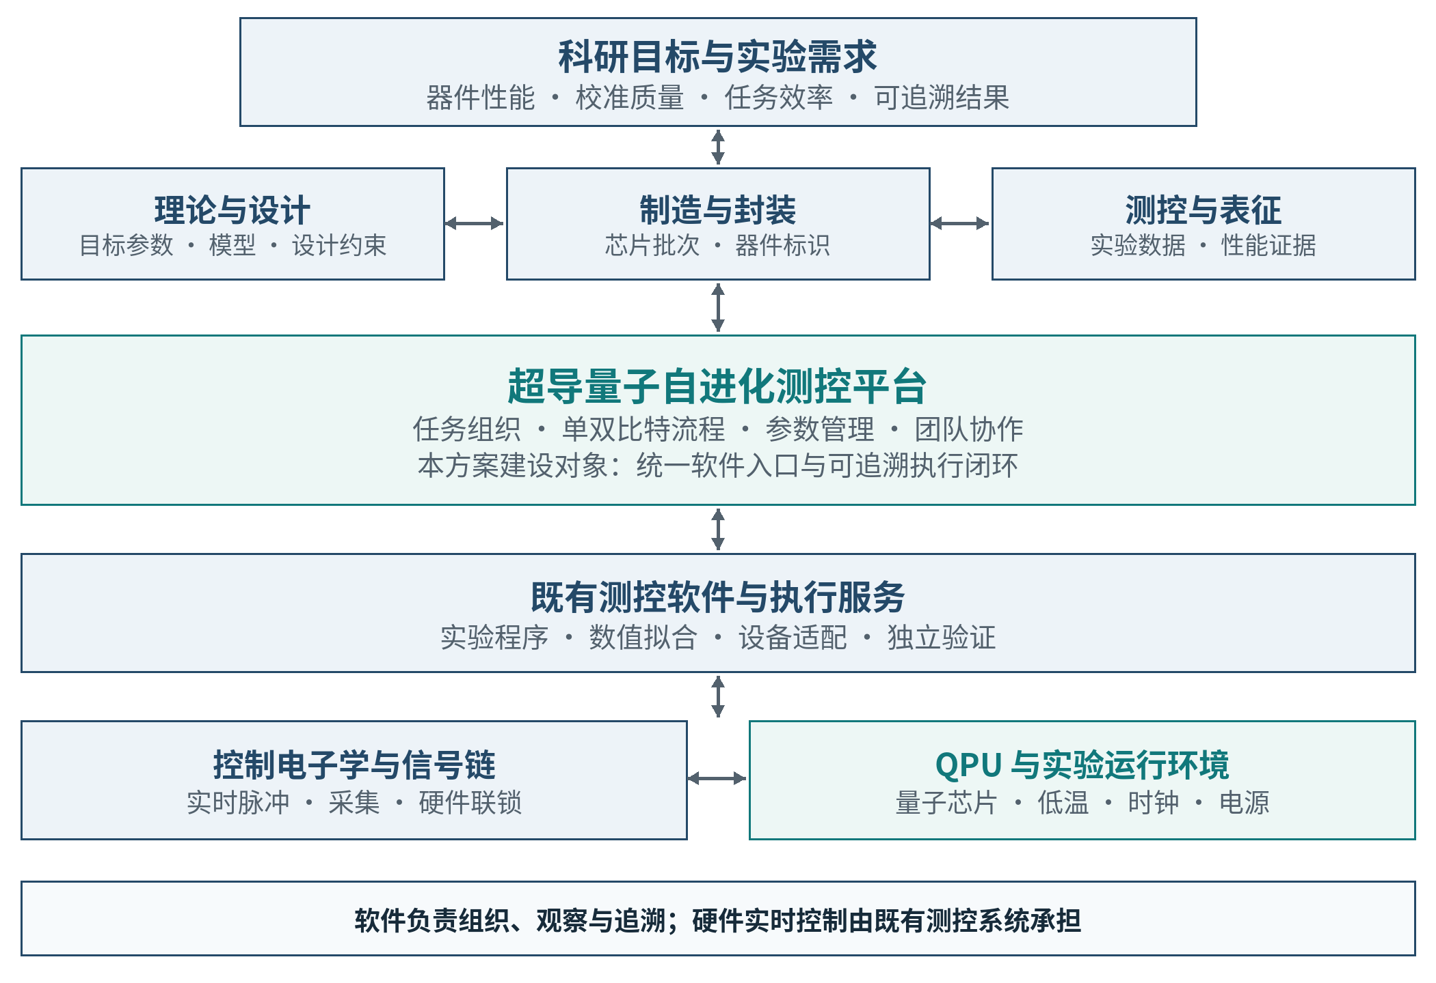
图1 平台在科研测控体系中的总体位置
图1按软件责任划分用户、平台和外部系统。平台统一呈现任务与证据，设备适配器传递受控操作并接收回执；控制脉冲、同步采样、硬件联锁和低温运行仍由既有测控系统承担。理论和设计侧通过数据接口交换器件目标与测量反馈，不直接操作平台内部任务状态。

1.2.2 人员与软件服务的职责
团队负责人负责成员与资源范围、任务分配、审批策略、参数采用和版本发布。具体工作人员负责在授权设备与目标内创建任务、执行实验、查看参数、提交结果及处理本人任务。权限以服务端身份、团队及对象授权为准，页面按钮的可见性只用于提示可执行动作；所有改变任务或参数的请求均需重新校验。
业务服务负责把人的意图转化为明确、可追踪的命令，编排服务负责检查前置条件并协调执行，数据服务负责保存已发生的事实。各服务可以在初期同一进程内实现，但必须通过清楚的接口分工，避免页面组件直接写正式参数、模型直接调用设备或后台运行状态依赖某个浏览器标签页。
表1 平台参与者与软件职责
参与者 | 主要职责 | 输出与执行约束
团队负责人 | 成员与任务管理、策略审批、正式参数发布。 | 保留授权与审批记录；按团队和设备范围执行。
具体工作人员 | 创建并执行授权任务、查看参数、整理结果。 | 操作本人或被分派任务；提交候选与处理意见。
平台服务 | 状态管理、流程编排、数据保存与结果追踪。 | 校验身份、版本和前置条件；形成可查询事件。
实验与模型后端 | 执行注册实验、数值分析或结构化决策。 | 返回作业回执与证据；设备约束由执行层落实。
角色权限、运行调度和物理执行分别管理。负责人批准一个任务，并不意味着后端可以忽略设备约束；工作人员提交一次重试，也不意味着可以重复执行回执不明的写参操作。每项请求都要关联发起人、任务、目标设备和请求编号，使操作权限与真实结果可以独立核对。

1.2.3 三种入口与同一任务模型
对话式Agent用于表达实验目标、补充资料和理解结果；蓝图版工作流用于检查节点依赖、配置和执行分支；工作看台用于团队任务汇总、检索和状态处置。三者面向不同工作情境，操作同一份任务状态，不能各自创建互不关联的执行记录。用户切换视图时应保留当前任务和选中目标。
例如，工作人员在对话中提出一次单比特校准需求，确认结构化计划后生成任务；蓝图显示前置条件、节点状态及待审批事项；工作看台显示负责人、设备和完成情况。任务进入异常分支后，各入口同步展示同一原因和版本，审批结果经服务端确认后回流到三个视图，报告引用同一执行记录。

1.2.4 从结果反馈到受控改进
平台将失败原因、参数变化、复测结果和人工处置形成可检索的实验记录。候选改进先在离线数据和仿真环境检验，经负责人批准后在限定设备和预算内验证，经负责人批准后发布新技能或策略版本。正在执行的任务保持原版本，后续任务显式选用新版本；出现质量下降时按发布记录回退。

1.3 平台总体架构
平台按交互入口、业务服务、编排与Agent、数据与证据、外部适配五层组织。五层描述逻辑责任，不强制拆分为五套独立部署。账号权限、操作审计、版本管理和运行监控贯穿各层；前端通过统一接口读取状态，后端以事务记录和事件流驱动更新。三种入口因此可以共享任务语义，同时保持各自的交互方式。

1.3.1 五层架构与依赖方向
交互层提供页面与参数展开面板；业务层提供身份、团队、任务、审批与报告服务；编排层装载工作流、技能和模型建议，执行前置检查及失败分派；数据层保存任务、版本、文件和证据；适配层连接实验后端、数值服务与模型服务。普通查询自上而下读取，执行结果通过事件回流，所有状态变化由有权服务提交。
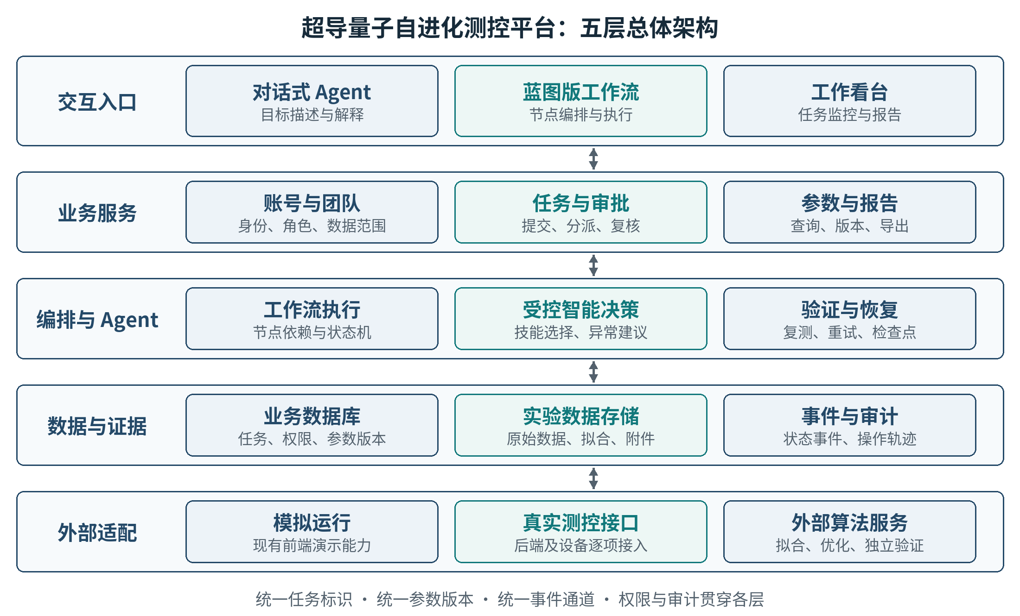
图2 平台五层总体架构与三种交互入口
图2中的业务层是三种入口共同的服务边界。运行编排读取被冻结的流程和参数快照，通过适配层执行实验，再把回执、结果和判定保存到数据服务。前端订阅已提交事件，更新任务进度和参数内容；断线后按任务版本补齐事件或重取快照，不能以浏览器推测替代后端事实。

1.3.2 软件核心对象与共享标识
平台以团队、成员、设备、芯片、目标比特、任务、节点执行、参数版本和证据文件作为核心对象。对象之间使用稳定标识关联，名称仅用于展示。参数必须同时具有数值、单位、来源、更新时间和适用范围；同名参数在不同设备、芯片或工作点上可以拥有不同版本，查询和导出时不得丢失这些限定。
表2 软件核心对象与关联要求
对象 | 核心标识 | 软件意义与关联内容
团队与成员 | teamId、userId | 关联成员角色、授权设备和数据范围；身份与界面显示名称分开。
设备与芯片 | deviceId、chipId | 记录连接环境、适配器及芯片版本，区分演示设备和真实设备。
目标对象 | targetId、qubitIds | 单比特或目标对的稳定标识，保留通道、拓扑与工作条件。
流程定义与任务 | workflowId、taskId、version | 流程模板与运行实例分别记录，以定义版本关联。
执行尝试 | runId、attemptId | 关联启动、重试、暂停恢复和预算；保留每次失败事实。
参数记录 | parameterId、revision | 同时保存值、单位、来源、条件、质量状态及版本关系。
采集与分析 | datasetId、analysisId | 关联原始数据、处理方法、拟合结果、验证结论与软件版本。
审批与事件 | approvalId、eventId | 记录发起人、处理人、对象版本、动作、原因和发生时间。
文件与报告 | artifactId、hash | 关联附件、扫描数组与导出报告；校验完整性和访问归属。
任务编号贯穿计划、执行、审批、分析和报告。一次任务内的不同尝试、采集批次及参数变更具有各自子编号，并保留父子关系。参数显示值与存储值采用一致的单位约定；若界面进行单位换算，必须保留原单位及换算规则，导出文件同时携带参数版本，避免复制数值后丢失使用条件。
文件通过对象标识与任务或消息关联，数据库保存名称、大小、摘要、归属和访问范围，大体量扫描数组或附件内容进入文件存储。图表、表格和报告从同一结果对象生成；不存在的字段显示未提供或待采集，不以零值代替缺失，不把尚未执行的示例曲线标成测量结果。

1.3.3 架构向分支模块的展开
交互分支进一步分为登录与工作空间、对话、蓝图、看台、参数面板和数据管理；业务分支分为任务、成员权限、审批和报告；编排分支分为流程引擎、技能注册、模型决策、数值分析和恢复控制；数据分支分为事务记录、参数版本、对象文件与审计事件；适配分支分别面向模拟器和真实服务。第3章展开各分支的输入输出及调用关系。
模块划分以可单独验证的职责为依据。任务服务对外提供状态和命令，流程引擎决定节点何时可执行，设备适配器报告动作是否发生，参数服务管理哪些结果可正式采用。上游服务必须处理下游返回的失败与不确定状态，不得仅因请求发送成功就把任务标记为完成。
平台向其他科研环节反馈结果时，以设备、芯片和目标为索引导出带版本的参数与证据。设计目标与实测值分别存放，比较时检查参数定义、条件和单位。软件可以生成偏差清单和补测建议，但工艺原因、器件机制和跨芯片普适结论仍需相关团队依据专门实验判断。
自进化的对象是经过授权的技能模板、规划策略、提示配置、检索知识和参数估计方法。模型可以提出修改，平台保留修改依据、评价数据、适用范围和发布审批。验证规则、访问权限、设备控制边界及预算由独立配置管理，候选策略不能通过修改这些条件获得形式上的通过。

1.4 端到端任务与数据闭环
平台将实验过程划分为身份确认、目标配置、计划确认、受控执行、结果分析、独立验证、参数采用和报告归档。各阶段分别记录业务状态与实验判定。任务完成表示规定流程已结束，参数通过表示对应验证达到预设条件，两者通过明确字段关联，不用同一个绿色标识表达不同含义。

1.4.1 从登录到实验结果的过程
用户登录后进入所属团队工作空间，平台取得角色、授权设备和任务范围。工作人员选择单比特或双比特流程并填写目标，页面检查必填项和基本格式，服务端复核权限、参数范围与前置条件。创建成功后返回任务编号及版本，所有后续操作围绕该任务进行，重复提交沿用请求编号返回同一结果。
实验执行过程中，前端接收节点状态、进度、日志和参数事件。用户点击参数摘要即可展开输入配置、当前测量结果、候选值和正式采用值，并看到来源、单位、时间与版本。页面保留当前查看位置和展开状态，更新时突出发生变化的字段；数据断流时明确显示最后接收时间及待重连状态。
需要审批的节点保存待处理原因、候选操作及证据。负责人查看新旧参数差异和影响范围后决定批准、驳回或补测；工作人员可继续处理授权范围内的任务。批准结果到达编排服务后再次检查任务版本与设备状态，避免使用过期页面批准已经变化的对象。审批意见进入不可覆盖的操作记录。

1.4.2 命令执行与结果回流架构
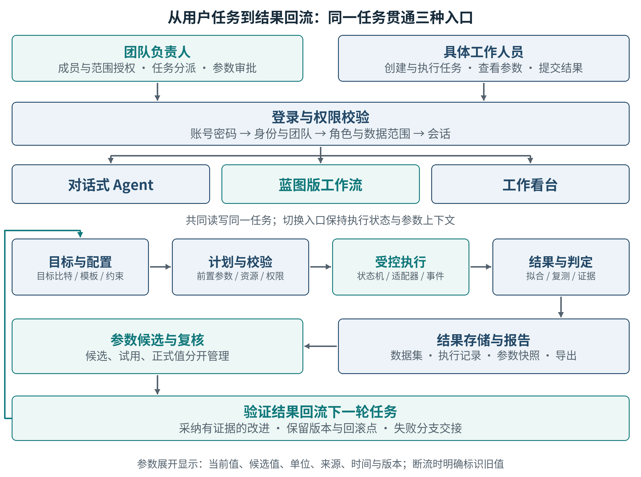
图3 用户任务到结果回流的端到端闭环
图3区分命令通道与事件通道。命令携带身份、任务版本和请求编号，业务服务校验后交给编排与实验适配；回执和结果经持久保存后发布事件，三个入口再同步显示。真实测控模式下，浏览器关闭不终止后台任务；用户重新登录后可从已确认快照恢复查看，是否恢复设备执行则由后端核对。
软件实时展示以秒级状态可观测为目标，主要解决参数内容可见、更新可追踪和异常可发现。硬件脉冲时序、快速条件反馈和纠错解码具有不同的实时要求，由设备及专用服务负责。界面刷新速度不作为量子控制闭环时延指标，二者在验收记录中分别测量。

1.5 本期范围与建设边界
本期围绕现有三入口前端完成数据持久化、展开式参数展示和双角色登录，再接入任务、文件、认证与权限服务。实验范围为材料所列单比特校准及一对比特的CZ相关流程，先完成模拟与接口联调，再由设备团队开放已验证的真实执行能力。现有前端不具备的功能均按阶段建设，不以界面占位视为交付。[2][6]
软件交付包含前端、服务接口实现或联调适配、数据结构与迁移规则、角色权限、参数版本、任务追踪、报告和运行维护能力。正式后端由协作团队提供时，本团队负责前端合同、适配与端到端验收；账号、数据及执行服务的具体实现归属在S0明确，避免出现只能展示而无法保存、鉴权或追踪的接口缺口。
芯片制造、低温设施、射频接线、FPGA固件开发、脉冲编译器和实时纠错系统不列为本软件建设交付。多比特扩展、跨机构数据共享及模型训练集群作为后续能力，须另行确定设备、容量和访问边界。现阶段无真实数据时继续提供独立模拟环境，示例结果与正式实验数据分开保存和标识。

2 建设基础与需求分析

2.1 现有软件与部署基础

2.1.1 前端能力与工程组成
现有前端基于React、TypeScript和Vite，已形成对话式Agent、蓝图版工作流和工作看台。模拟器实现任务创建、运行、暂停、审批、重试、终止和完成；三个视图共用状态入口，参数、曲线与报告使用共同的数据选择逻辑。现有能力可作为页面交互和任务语义的建设基础，真实测控服务仍需通过适配器接入。[2]
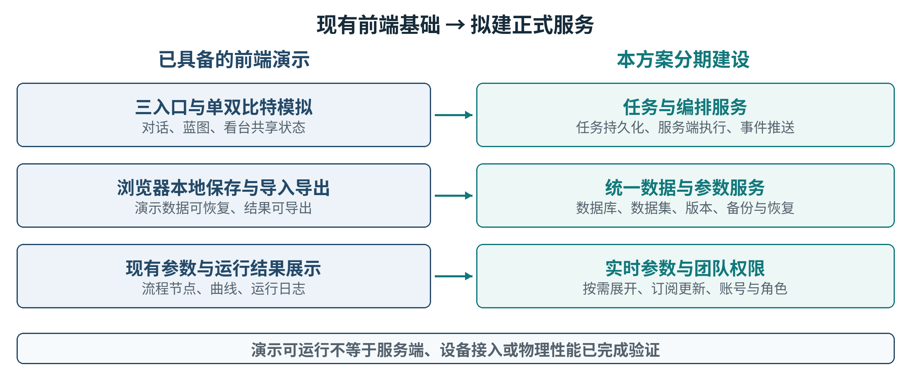
图4 现有前端与拟建服务的对应关系
图4把现有前端、已预留的Gateway和拟建服务分开。现有Gateway提供任务读取、创建、操作、策略修改和订阅接口，能够注入后端实现；模型连接目前只是配置草稿。后续接入应同时替换任务状态与测量结果来源，不能仅切换任务接口却继续把模拟曲线作为真实数据展示。
v1.1基线支持明暗主题、工作空间设置、JSON工作流导入导出和本地附件预览，已部署静态演示站点。基线工作流与设置由浏览器保存；后续开发稿增加的持久化、账号和参数功能以S1验收结果确认。软件交付版本、开发状态与正式服务能力分别登记。

2.1.2 功能现状与建设对应关系
表3 软件对象与建设状态对应关系
对象与模块 | v1.1交付基础 | 基线状态 | 建设与接入要求
三入口前端 | 对话、蓝图、看台共用任务状态。 | 已提供本地模拟交互。 | 补充角色入口、参数展开与服务连接状态。
工作流模拟器 | 单比特9实例、双比特17实例。 | 已有运行、审批、重试与终止。 | 冻结状态语义，真实流程由实验团队核验。
数据与偏好 | localStorage任务及设置；JSON备份。 | 仅当前浏览器保存。 | 补充持久对话附件，再建设团队数据服务。
实时参数 | 节点与报告共用模拟结果选择器。 | 尚无真实设备参数订阅。 | 增加输入/观测/正式值分组、时间与版本。
账号与权限 | 个人显示名称和演示身份标签。 | 真实登录及角色权限待建。 | 账号密码、会话、团队与对象授权。
Gateway适配 | 任务读取、操作与订阅合同。 | 可注入，真实服务待接。 | 补齐身份、幂等、事件序号和错误语义。
部署与后端 | 静态前端演示站点。 | 尚未接设备、模型与数据库。 | 阶段接入，独立验证各服务及端到端流程。
表3按v1.1交付基线登记能力，新增开发稿按S1集成验收确认，不把源码新增直接等同于正式服务已经上线。每次接入建立接口清单、字段示例、错误码、版本和成功调用记录；涉及真实设备时补充目标编号、驱动版本、授权范围及实验窗口。前端可独立演示，正式运行以服务端行为与数据记录为准。
前端演示中的机器名称、目标比特、运行耗时和曲线均用于交互验证。现有单比特模板为9个节点实例，双比特模板为17个实例，包含复测节点。[2][3][4] 这些数量描述演示模板，真实流程须由实验团队确认每个目标的前置步骤、并行条件和通过判据，不能由示例状态推断设备性能。

2.2 从本地演示到团队应用
本地演示适合确认页面、状态和操作流程，浏览器持久化可以改善刷新恢复，但仍不能自然形成跨人员、跨设备共享。拟建团队模式由服务端维护账号、任务、参数和文件，前端仅保留必要缓存；浏览器刷新、退出登录或设备更换后，用户通过身份与任务编号重新取得授权数据。
演示模式和团队模式使用共同的前端数据合同，分别由模拟适配器与真实适配器实现。模拟模式可以按演示时钟推进任务，真实模式只消费服务端状态；两种模式具有独立的数据空间、环境标识和导出标记。切换时不把本地缓存自动上传，迁移须经过预览、校验和明确的合并规则。
团队应用还需要处理多人同时查看、审批与操作同一任务的情况。业务服务对变更请求核对任务版本，冲突时返回当前版本和差异；前端提示重新读取，不能静默覆盖。后台运行、事件订阅和长时文件上传分别具备恢复机制，退出页面后保留已确认任务与证据。
本期建设遵循先完善模拟合同、再联调服务、最后开放真实设备的顺序。各阶段保留可运行版本与回滚点，前后端通过固定示例、异常用例和接口版本协作。接口文档发生变化时，检查受影响的页面、导出格式、事件消费者和验收用例，防止局部修改造成三种入口状态不一致。

2.3 使用问题与改进重点

2.3.1 数据保存与参数可见性
用户提出的近期需求集中在数据存储、参数点击展开后的持续更新，以及团队负责人和工作人员的账号区分。[6] 表4、表5从本地演示基线分析问题，新增开发稿在完成集成和测试后纳入下一交付版本。改进效果通过数据恢复、更新一致性和权限用例衡量，不以页面出现新按钮作为完成依据。
表4 数据与参数展示的现状和建设重点
问题 | 本地演示基线情况 | 建设重点
数据保存 | 任务及设置本机保存，团队共享存储待接。 | 持久保存并显示保存状态，刷新和失败恢复可验证。
参数查看 | 已有节点结果与报告，细节缺少统一展开入口。 | 按输入、观测和正式值展开，保留单位与时间。
状态更新 | 模拟时钟推进任务，无真实参数事件流。 | 统一订阅、版本去重、断线提示与快照恢复。
本机持久化作为近期演示能力，重点验证刷新后恢复、存储失败提示和数据备份；服务端存储作为团队能力，重点验证归属、访问权限、一致性和恢复。参数面板应将输入、运行观测和正式版本分组展示，避免用户只看到汇总指标而无法判断数值从何而来、何时更新及能否采用。

2.3.2 账号权限与协作现状
表5 账号协作与运行管理的建设重点
问题 | v1.1基线情况 | 建设重点
账户身份 | 显示名称不能证明真实登录身份。 | 账号密码认证、会话过期、退出撤销。
角色分工 | 负责人和工作人员尚无独立操作权限。 | 任务归属、审批与管理权限由服务端校验。
多人协作 | 浏览器各自保存，不能形成统一任务事实。 | 共享数据、并发版本检查、操作审计。
正式运行 | 当前可模拟演示，未取得真实后端回执。 | 按阶段接入数据及执行服务，独立验收。
登录服务包括账号密码验证、会话过期、退出撤销、错误提示和访问范围管理。角色决定可创建的任务、可操作的设备、可审批的事项和可发布的参数。演示账号用于验证界面与业务分工；真实认证和授权必须由服务端执行，公开演示凭据不得用于正式环境。

2.4 用户任务与功能需求
团队负责人关注全组任务、人员分工、待审批事项、资源使用和已发布参数；具体工作人员关注本人任务、运行步骤、异常原因和结果整理。两类用户都需要准确读取授权数据，但管理、审批和正式发布权限不同。页面以工作任务组织入口，减少在多个视图间重复填写目标和查找同一结果。
功能需求按任务创建、可视化执行、实时参数、持久存储、账号权限和结果追溯组织。表6给出各项需求的系统响应与验证位置；第3章说明分支服务，第4章细化交互流程，第5章规定数据和权限约束。所有新增功能既要在无后端条件下可演示，也要具有可替换的真实服务接口。
表6 软件需求与设计验收对应关系
需求与用户任务 | 系统响应与边界 | 设计与验证位置
R1 三入口开展实验 | 共享任务编号与版本；切换视图保留上下文。 | 第3至4章；三视图一致性用例。
R2 展开查看实时参数 | 输入、观测、候选、正式值分组；单位/时间/来源完整。 | 第4章；更新、断线与乱序测试。
R3 保存任务和实验资料 | 任务、对话、附件持久化；备份恢复与错误提示。 | 第5章；刷新恢复、容量与备份用例。
R4 双角色登录与协作 | 账号认证；负责人管理审批，工作人员按授权操作。 | 第5章；角色矩阵和越权测试。
R5 接入真实后端 | Gateway合同适配；模拟与真实数据环境隔离。 | 第3.5及7.1节；接口与端到端联调。
R6 追溯与受控自进化 | 报告绑定证据；候选策略独立验证后审批发布。 | 第5.5及7.4节；版本回归与回退。

2.5 技术路线与选型原则

2.5.1 前端复用与模块化改造
继续复用现有React与TypeScript前端，保持三入口的信息架构、正式名称和明暗主题。新增登录、参数展开和存储管理采用独立模块，通过类型明确的数据接口接入。任务变更仍经过Gateway，页面组件不直接改写持久状态，避免为新功能复制一套与旧流程不一致的状态机。
组件按用户交互和数据责任拆分：登录页处理会话入口，任务列表处理查询和选择，蓝图处理节点依赖与操作，参数面板处理字段分组与更新，对话处理消息及附件。布局在桌面和窄屏下保持可读，长名称、单位、错误提示和权限说明均纳入设计，不依赖固定宽度隐藏关键信息。
现有导入导出格式和浏览器存储作为兼容基线保留。新增字段采用版本化模式，迁移前校验原始数据，失败时保留备份并提示处理方式。已经保存的任务不因升级、账号切换或主题切换被重置；只有明确的重置操作才清除相应演示空间。

2.5.2 数据与接口实现路线
近期演示可继续使用localStorage保存小规模任务与偏好，采用IndexedDB保存结构化对话和附件内容。正式团队模式拟采用关系型数据库保存身份、任务、审批和参数元数据，文件存储保存附件、原始数组及报告。具体数据库和文件服务由后端团队结合现有环境确定，前端不绑定某一供应商。
查询与命令通过HTTP接口传递，运行更新采用事件订阅或有版本的轮询。事件至少包含任务编号、递增序号、发生时间、类型及数据版本，前端按序应用并忽略重复事件；发现序号缺口时拉取补偿记录。具体选择SSE或WebSocket在联调时确定，两者均需验证断线、重连和权限失效行为。
参数接口返回原始值、单位、展示精度、来源、采集时间、更新时间、质量标记和版本，不只返回已经拼接好的字符串。展开面板按节点请求细节，未展开时只订阅摘要，减少大规模数组传输。图表可按服务端聚合结果展示，完整原始数据仍保留下载或定位入口。
文件上传采用任务关联、大小及类型限制、完整性校验和权限校验。上传成功与消息发送成功分别有明确回执；上传中断保留可恢复状态，关联失败的文件进入受控清理流程。下载接口核对当前用户与对象归属，不能因为用户知道文件路径就直接返回内容。
前端缓存用于提升读取体验，不作为正式任务和权限的最终依据。网络不可用时展示最后一次已确认数据并标记时间，涉及执行、审批及正式参数发布的操作停止提交；恢复连接后先同步服务端版本，再处理用户尚未提交的草稿，不自动重放具有设备副作用的请求。

2.5.3 智能体与自进化接入原则
智能体接入以结构化计划、允许动作和证据引用为基础。模型服务可以解释目标、建议节点和分析异常，运行框架负责校验、调用、预算和恢复；实验技能负责前置条件、输入范围、结果结构及失败分支。模型产生的自然语言不直接作为设备命令，上传文档中的指令也不取得执行权限。
自进化初期建设经验记录与候选策略评估，再按独立回归和限定实验验证开放发布。每个任务绑定模型、提示、知识、技能和规则版本，评价数据与开发数据分开保存。模型不可用时，用户仍可通过蓝图和看台完成已经验证的规则流程或人工接管，平台核心任务管理不依赖模型持续在线。

3 软件系统与分支架构设计

3.1 总体架构与端到端数据流
本章将第1章的平台总体架构细化为交互入口、业务服务、编排与Agent、数据与证据、外部适配五层。对话式Agent、蓝图版工作流和工作看台共用任务、参数及结果对象；业务服务管理身份团队、审批与版本，编排服务组织执行和恢复，数据服务保存运行事实，适配器连接协作团队提供的后端。权限校验、日志审计与错误处理贯穿各层。上述层次按职责划分，首期可合并部署，后续依据运行规模和隔离要求调整。
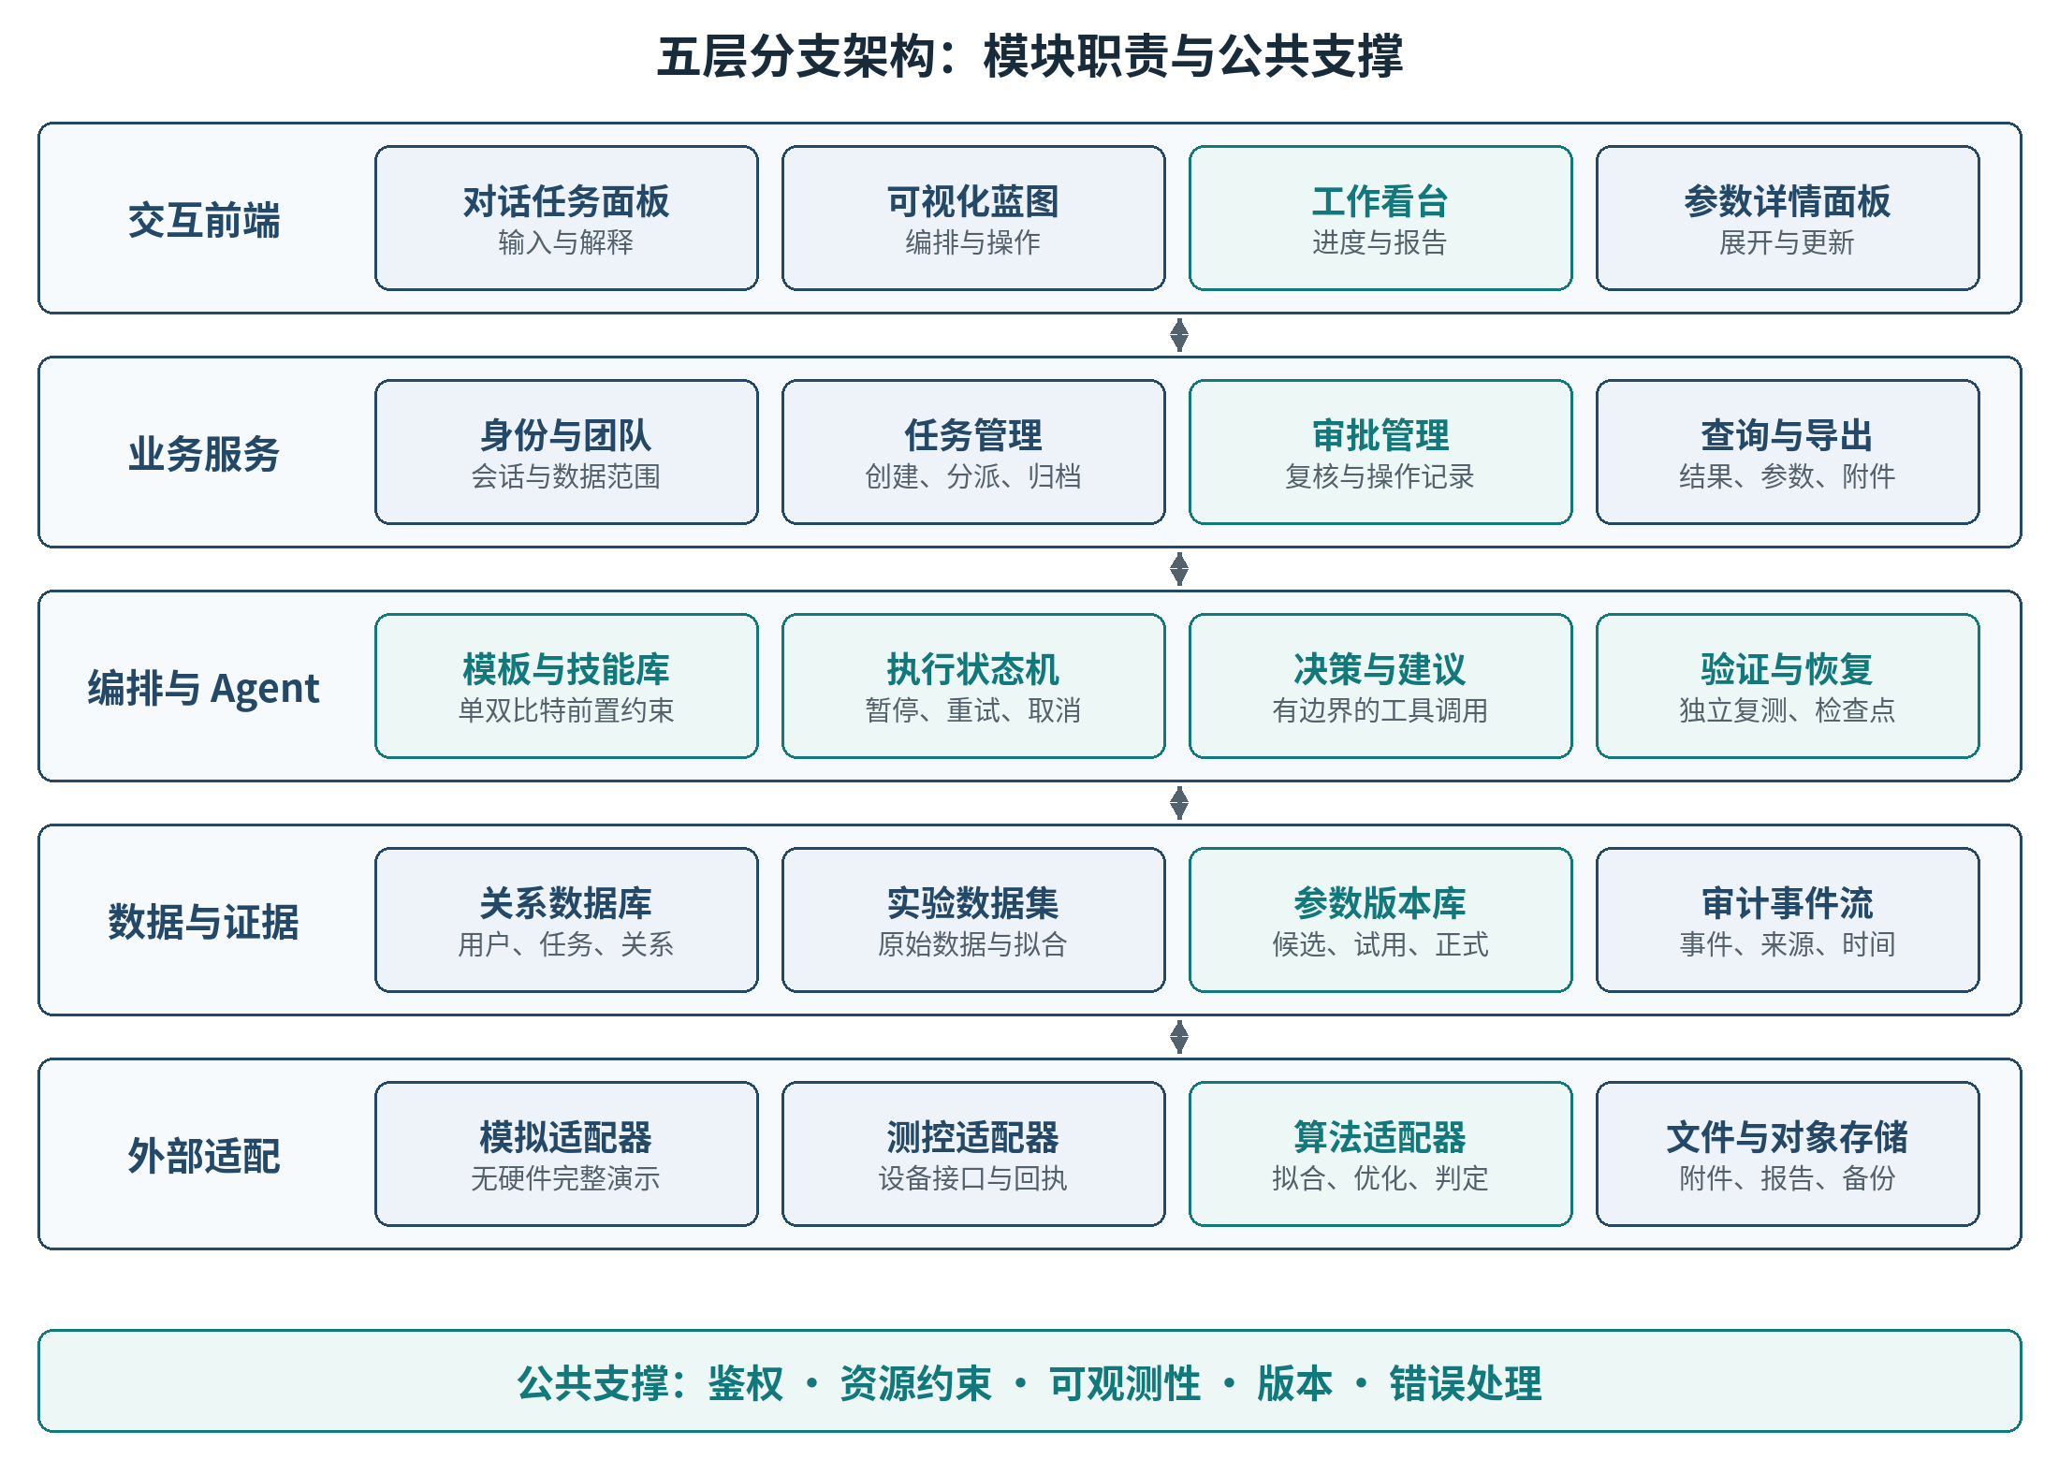
图5 平台五层架构与分支组件
图5中的一次任务由登录和授权检查开始，经目标输入、计划确认、参数校验、任务创建和命令下发进入执行。后端返回作业号、事件和结果，平台更新三个入口中的同一任务，组织复核、参数发布及归档。模型仅提出允许范围内的动作建议。真实实验、脉冲时序、设备联锁与停止执行由外部测控后端承担，界面更新与设备实时控制分别验收。
表7 平台组件职责与输出
组件 | 主要职责 | 必须形成的输出
三入口与共享状态 | 呈现同一任务，提供计划、蓝图、看台与参数展开 | 一致任务视图、操作请求与连接状态
业务与身份服务 | 团队账号、任务分配、权限、审批与版本管理 | 授权范围、审批记录及可追溯版本
编排与Agent | 依赖调度、结构化建议、命令校验和中断恢复 | 受控命令、执行轨迹、检查点与终态
分析与验证服务 | 数值分析、误差评估及冻结规则下的独立验证 | 候选参数、三类判定与对应证据
数据与证据服务 | 保存任务和参数，归档原始数据、附件及报告 | 持久记录、文件索引、备份与审计
外部适配器 | 连接任务、测量与模型后端，核对回执和状态 | 作业号、事件序号、实际结果及错误

3.2 三入口交互与共享状态
对话式Agent负责目标表达、附件关联、计划预览和结果解释。用户提出单比特或双比特目标后，系统展示目标对象、步骤、参数范围及运行策略，确认后创建任务。对话中发起的操作仍调用统一命令服务，并回显任务编号和处理结果。当前规则助手及附件预览属于前端演示；正式建设需另外接入模型、文件存储和解析服务，保留解析进度与失败原因。[2][7]
蓝图版工作流展示步骤依赖、节点状态、当前尝试和人工决策点。点击节点展开参数及结果，执行、暂停、重试等操作与看台保持一致。流程定义、节点执行实例和单次尝试分别管理；复测是独立实例，重试是同一实例的新尝试。图上并列关系表示依赖允许，实际并发还须由后端核对仪器、通道和读取资源。
工作看台汇总任务、人员、机器、状态和告警，提供查询、筛选、创建、复制、分配及导出。负责人查看本团队授权范围，工作人员查看本人创建、获分配或获共享的任务。三入口通过共享状态服务读取同一任务版本，切换入口只改变呈现方式，不重新创建或启动任务。统计范围随权限和筛选条件变化，模拟记录与真实结果分别展示。

3.3 核心业务分支架构

3.3.1 工作流编排与命令服务
工作流服务管理定义、实例、节点和执行尝试。创建时保存目标、设备、流程版本、操作者、策略和初始参数；执行时按前置条件选择就绪节点，由服务端校验合法状态、用户权限、资源占用、参数边界及预算。校验通过后登记命令、调用适配器并更新执行记录。暂停、等待审批和终止具有不同语义；流程执行完成、性能判定通过与参数正式发布分别保存，避免以完成标记替代实验结论。
命令携带任务编号、节点实例、尝试编号、期望版本和幂等标识。重复请求应查询或返回原操作结果，版本冲突应提示刷新与重新确认，不能覆盖新状态。长时实验返回作业号，由后端提供状态查询、取消和完成回执。任务恢复先核对未决操作及实际状态，再决定继续或转人工。当前Gateway已提供任务适配入口，真实命令去重、资源控制及回执合同仍需后端实现和联调。[7]

3.3.2 参数展开与实时观测
参数面板按概览、分组、明细和来源逐级展开。概览展示关键数值、状态及更新时间；明细按定频、驱动、读取、相干表征和CZ分组，展示名称、值、单位、范围、所属节点、尝试和版本。计划值、候选值、设备实际应用值与正式保存值分别呈现。点击展开先获取快照，再以快照版本衔接相应对象的订阅；切换任务时撤销旧订阅并核对对象标识，防止不同任务的参数混入同一面板。
参数更新以服务端版本或事件序号为依据，迟到事件不覆盖新值。断线时保留最后可信值和时间，明确显示数据待刷新，重连后补齐事件或重取快照。本期以秒级可观测刷新为建设目标，时延目标在S0确认、正式验收前冻结，并在联调中测量；该目标不涉及设备控制实时性。模拟模式持续标识数据来源。[6][7]

3.3.3 账号、团队与角色权限
账号密码由身份服务验证，前端读取会话、角色和授权范围。负责人管理本团队成员、分配任务并审批发布；工作人员配置和操作获授权的任务，提交结果及异常处置申请。权限同时约束团队、任务、设备和动作，后端逐项校验列表、详情、命令及文件下载。以v1.1交付版本为基线，其显示名称和负责人字段属于演示数据；v1.2新增开发稿按S1验收确认，正式身份与权限服务仍须接入。[2][6]

3.3.4 Agent、分析与验证协作
Agent依据目标、当前状态及证据形成计划、诊断或补测建议，编排服务检查建议是否属于允许动作。数值服务读取原始数组，返回参数估计、残差、不确定性和适用条件；独立验证程序按冻结规则给出通过、未通过或不确定结论。三者分别保存输出和版本，模型解释不能覆盖结构化判定。当前规则助手、曲线与拟合展示值均为模拟，正式能力须逐项接入。[2][7]
例如读取优化异常时，Agent可解释观测并建议检查读取设置；编排服务核对权限、预算及前置条件后安排补测，参数面板展示新尝试，报告关联原始失败和本次结果。模型不可用时，已验证的规则流程可继续执行允许步骤，需智能判断的分支等待人工处理。

3.4 数据对象与证据关联架构
数据模型以团队、用户、工作流定义、任务、节点实例、执行尝试、参数版本、采集记录及审批记录为核心。团队限定数据范围，任务关联目标和执行环境，节点描述依赖及输入输出，尝试记录每次执行的回执和证据。复测新增节点实例，重试新增尝试，复制任务新增任务编号并保留来源。各对象使用稳定标识关联，避免以页面标题、姓名或时间字符串充当主键。
参数对象包含统一标识、名称、值、单位、适用目标、来源、基准版本、当前状态和有效条件。结果对象关联采集、分析程序、参数版本及验证规则，区分预览、过程结果和最终验证。原始测量、数值结果、模型解释、附件与报告分别保存，报告通过证据索引引用正式结果。任何缺单位、缺来源或版本不一致的数据保持待核对状态，不进入正式参数发布。数据合同见附录A。
三入口共用任务和结果对象，显示精度与计算精度分开处理。大体量IQ数组、扫描文件及日志通过索引按需读取，列表只返回摘要。附件解析结果保留原文件与处理版本；历史案例可供检索参考，其自然语言内容不会直接获得实验执行或参数修改权限。

3.5 后端适配与部署接口设计
现有前端通过WorkflowGateway加载、订阅及操作任务，可注入真实适配器；默认仍使用本地mock。正式接入优先保持list、get、create、act、policy和subscribe的业务语义，再补充身份团队、参数、测量、文件和审计接口。双方先冻结对象、状态、版本、单位和错误格式，再实现传输协议。只接通任务列表不能视为测量结果、登录权限或模型服务已完成联调。[7]
接口按拟定合同、实现可用、离线验证和目标环境验证四种状态登记。每项附接口版本、责任人和有效调用证据。真实模式初始无数据时显示空状态，连接失败时显示具体原因，禁止自动填入演示种子伪装成功；演示环境与真实数据源分别配置。
部署由前端静态资源、业务与身份服务、编排服务、数据库、文件存储及外部适配器组成。首期根据现有服务器条件合并部署，服务入口统一处理安全连接、会话和请求路由。数据库及文件服务承担持久化，正式模式的浏览器只保存允许的界面偏好和临时缓存。后端密钥保存在服务端配置中，前端模型地址草稿不承担密钥管理或真实连接状态判断。
状态交换采用快照与增量事件协作方式，具体选用SSE或WebSocket由双方确认。事件携带团队、任务、节点或参数对象标识、版本、序号、时间和变化类型。适配器归并事件后向前端Store提供一致快照；发现缺口、乱序或版本冲突时查询权威状态。命令响应与订阅交错到达时，以业务版本确定先后，不以网络到达时间覆盖较新结果。
后端交接同时提供正常、异常、超时、重复请求及断线恢复样例。S2完成数据权限服务，S3完成真实任务及测量接入；未具备设备条件的能力保持模拟或建议模式。真实数据源、参数状态与可执行范围在界面明确展示，并与部署版本共同归档。

4 交互过程与单双比特业务流程

4.1 任务组织与前置条件
实验主线采用用户提供的单双比特流程，形成单比特9个执行实例及双比特17个执行实例的基线。[2][3][4] 工作人员先选择实验类型、目标、设备和策略，平台生成草稿并展示蓝图；负责人可分配任务或核对执行范围。开始前检查目标、授权、参数版本及资源条件。图6保留材料中的依赖关系，模拟调度与后端真实并发分别说明。
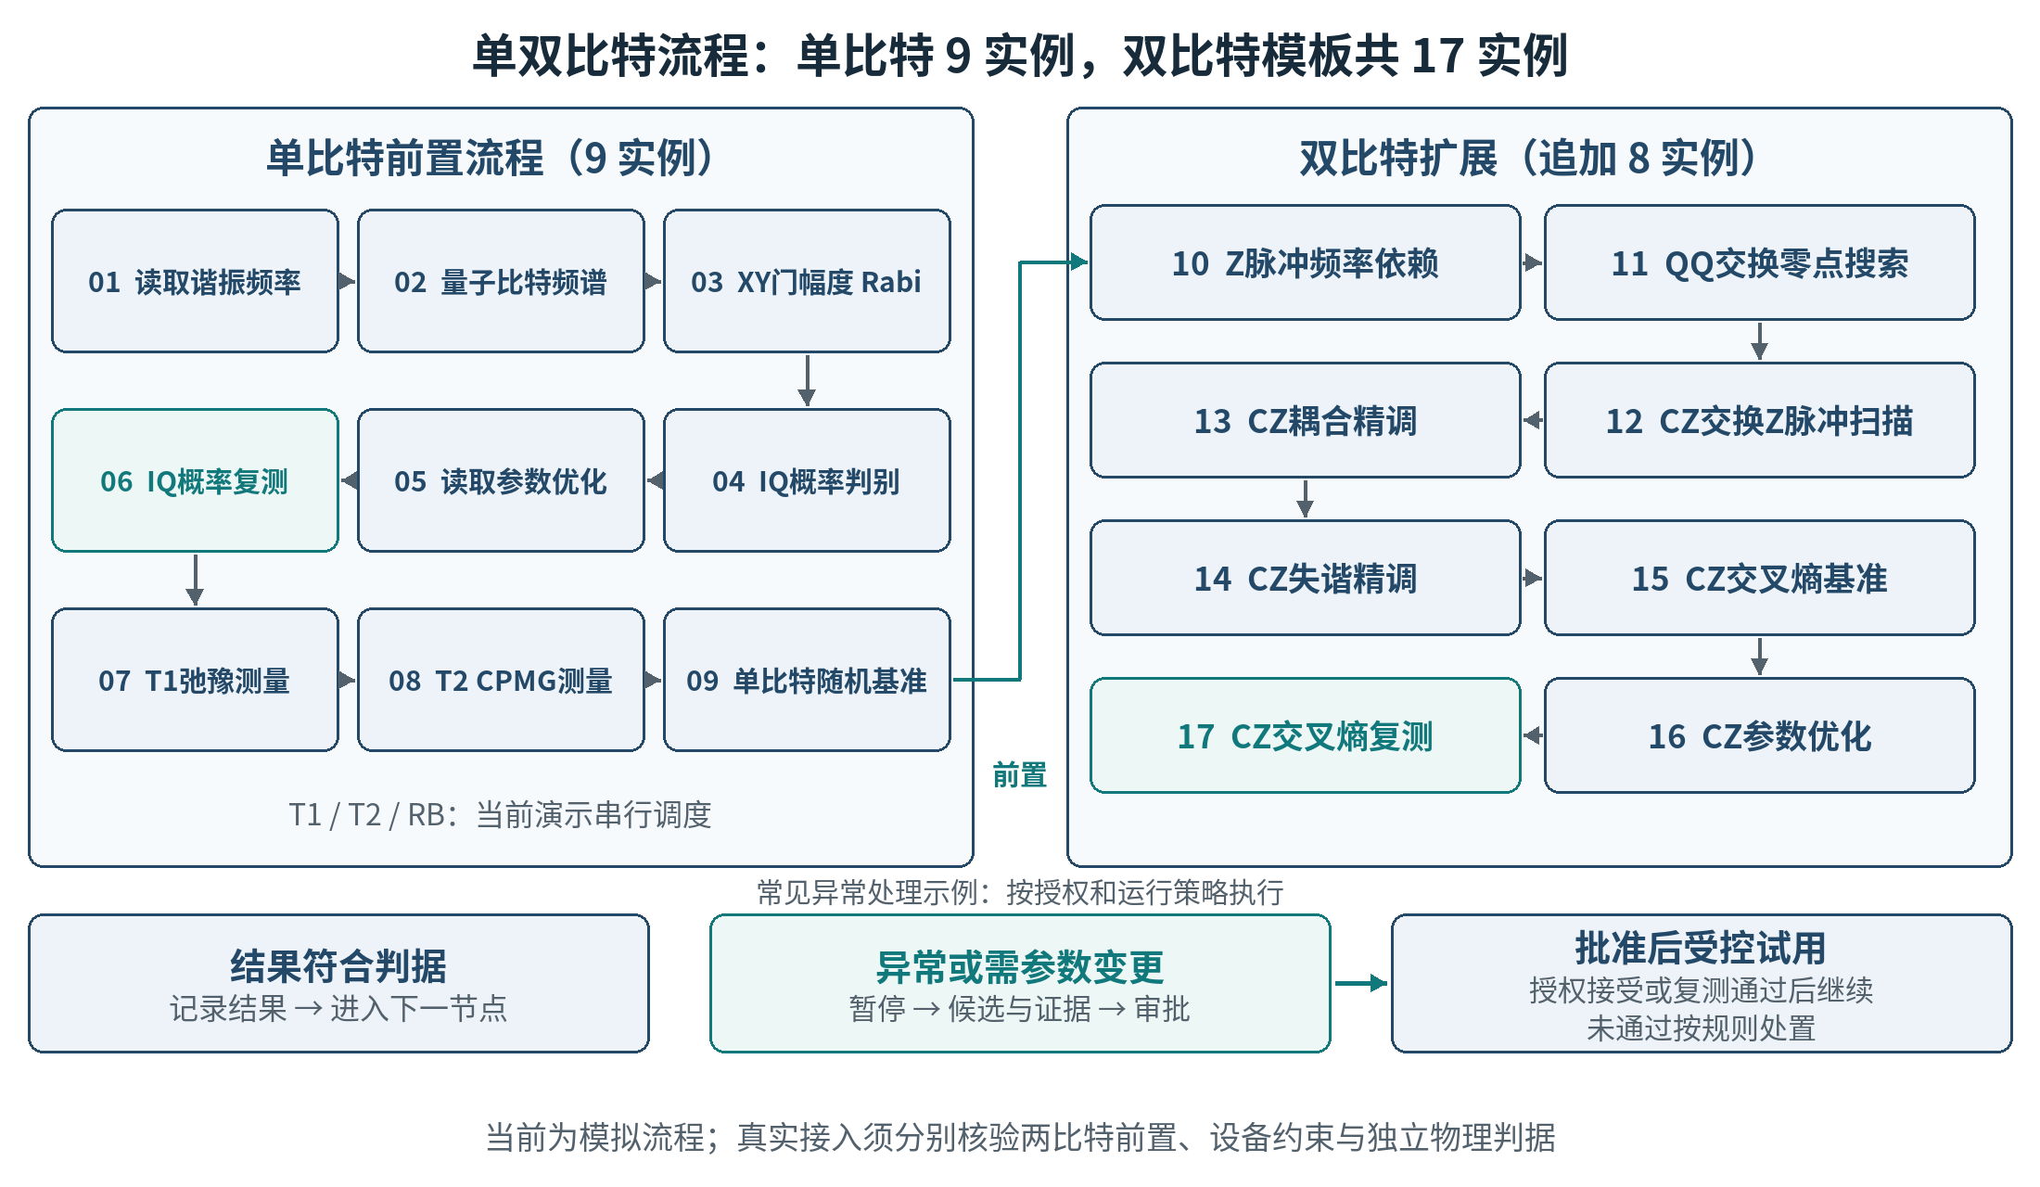
图6 单比特与双比特工作流及复测实例
单比特流程依次包含ReadoutFreqDip、F01Spectroscopy、XYGateAmpRabiImpl、IqToProbability、ReadoutParaSweepByIQProb和IqToProbability复测，随后进行T1Idle、T2CPMG及RB1QCal。每个实例分别保存状态、输入参数、执行尝试和结果，读取复测保留独立编号。
双比特先核对目标对及前置单比特记录，再进入八个CZ阶段实例。v1.1演示以一组九实例前置阶段展示该关系；真实接入须按后端合同展开两个目标的有效记录和资源需求。改变工作点、读取设置或相关波形后，服务端依据依赖规则标记需复核节点，界面展示原因及受影响范围，不直接沿用历史通过状态。

4.2 任务操作与人工决策
用户可从对话创建计划，从蓝图检查节点，再在看台跟踪执行。所有入口中的开始、暂停、恢复、审批、重试和终止经过同一命令服务。严格策略在每个规定节点等待确认，阈值策略在异常时等待，自动策略只执行已登记的有界分支。现有自动重试属于演示规则；真实策略的允许动作、预算及审批条件在S3接入前确认。[2][7]
表8 任务观测与处理规则
观测情况 | 处理动作 | 记录与继续条件
节点完成且结果有效 | 保存结果并依据策略进入下一节点或等待审批 | 关联数据、判定与当前参数版本
低指标或结果不确定 | 按规则等待授权人员接受、重试或停止，并展示依据 | 保留原结论，接受不改判达标
参数或前置条件变化 | 标记受影响节点，核对依赖后安排复核 | 新前置证据有效后继续
断线、超时或回执不明 | 查询原作业和操作结果，显示待核对状态 | 不盲目重发；以权威状态恢复
多轮失败或预算耗尽 | 停止新增实验，核对停止与恢复结果并转人工 | 保留失败记录、投入与终态
进入待审批时，界面同时展示当前节点、尝试编号、观测值、判据、异常原因及可选动作。负责人或获专门授权的工作人员可接受当前结果、要求重试或终止，并记录处理理由。接受低于阈值的结果仅在冻结规则允许时继续规定流程，原始低指标和警告仍保留；重试产生新尝试，不隐式批准。执行范围变化、版本冲突或前置条件失效时重新确认，不能沿用旧审批。
暂停期间不新增实验，恢复前核对任务和资源；终止请求由后端确认停止及必要排空后形成终态。前端显示请求中、已确认或待核对，避免将按钮点击直接当作设备停止。复制任务只复制可复用配置，新任务从草稿开始；历史结果保留来源标识，不自动作为新任务已执行证据。审批、重试、终止及版本冲突均纳入联调验收。

4.3 单比特节点与参数展示
表9 单比特节点与展示证据
材料中的工具名称 | 展示内容与证据要求
ReadoutFreqDip | 读取腔扫描、候选频率、单位、采集与分析版本
F01Spectroscopy | 比特跃迁频率、扫描条件、峰识别与候选依据
XYGateAmpRabiImpl | 驱动幅度、脉冲条件、拟合结果与候选版本
IqToProbability | IQ及转换结果；初次与复测使用独立实例编号
ReadoutParaSweepByIQProb | 读取参数、扫描轨迹、优化尝试与复测关联
T1Idle | T1值、单位、曲线、测量条件及不确定性
T2CPMG | 相干结果、脉冲数、间隔与具体序列条件
RB1QCal | 门集、估计对象、序列、采样与判定证据
表9保留原材料工具名，真实API的输入输出、单位与写参行为仍需逐项核对。[3][7] 点击任一节点可展开扫描配置、当前参数、曲线及结果来源，展示本次尝试与历史尝试的差异。复测实例沿用实验名称但具有独立编号，前端不得用优化前结果填充复测结果；尚未执行的曲线只能标记为示例预览。
读取优化面板按初次IQ观测、参数扫描和复测三个实例组织数据。工作人员可查看读取频率、幅度、积分窗口、分类或转换版本及判别结果，并追踪每项值的来源。真实服务应分别标明用于训练、选参和验证的数据；正式报告使用对应验证结果。当前前端的参数和曲线由同一模拟选择器生成，接入后需同步替换详情、指标与报告的数据来源。
T1Idle、T2CPMG和RB1QCal在蓝图上保持并列分支，现有模拟器按共享资源串行调度。[2] 页面显示各节点状态和实际运行顺序，进度按执行实例计算。T2CPMG保留序列条件，不改写为其他相干指标；RB结果展示后端定义的估计对象、门集、单位与不确定性，展示名称必须与接口语义一致。
单比特阶段结束后生成阶段或完成报告，列出目标、运行条件、节点结果、异常和人工处理。报告区分流程完成、指标通过及正式参数发布；数据不足或验证不确定时保留相应状态。任务内调参沿用原任务编号与关联，既保留旧结果，又明确当前采用的尝试和版本，防止只展示较好样本。

4.4 双比特节点与CZ流程
表10 双比特节点与展示证据
材料中的工具名称 | 展示内容与证据要求
F01ZPulseDependency | Z偏置与频率关系、扫描区间、工作点映射版本
ZeroPointFinderByQQSwap | 交换观测、候选工作点及对应前置条件
CZSwapSweepZPulse | 固定量、扫描量、候选区域与原始数据索引
TTGAczDelicateG | 幅度调整、示例宽度与实际采用参数版本
TTGAczDelicateDetune | 失谐调整、控制量映射与执行尝试
CZXEBCal | 统计量与协议；初次评价、最终复测分别记录
CZParaOptimizer | 有界优化轨迹、候选参数、停止原因及复测关联
双比特表单要求两个不同目标编号，统一保存规范格式并校验实验种类。进入CZ阶段前检查目标对连接关系、工作点映射、读取条件和有效单比特参数。页面按前置单比特与CZ两个阶段展示，保留阶段之间的依赖；缺少实际设备映射或有效参数时阻止真实启动，给出需要补充的对象和证据。[4][7]
CZ阶段依次执行F01ZPulseDependency、ZeroPointFinderByQQSwap、CZSwapSweepZPulse、TTGAczDelicateG、TTGAczDelicateDetune、CZXEBCal、CZParaOptimizer及CZXEBCal复测，共八个实例。工作点搜索、参数调整与结果评价分组展示，参数面板随当前节点更新，但历史尝试保留可查。表10中的七种工具名对应八个实例，末次复测单独编号。
工作点与初始CZ节点展示固定量、扫描量、允许范围和候选区域，优化节点展示每轮建议、实际采用参数及停止原因。工作人员可从曲线定位对应采集记录，再回到蓝图核对节点与尝试。图表数据、参数明细和报告引用同一结果版本；尚未返回的后端字段显示缺失或待接入，不以模拟常量补齐真实结果。
原流程中的TTGAczDelicateG展示CZ_width=60 ns，保留为该流程的示例条件，不固定为全部设备的门时长。[4] 真实运行由设备能力和实验合同确定宽度、幅度、失谐及其联合边界。参数修改涉及前置有效性时，系统列出影响节点和补测要求，审批后按有界流程执行。
条件相位、局域相位、泄漏等结果只有在后端具备对应采集与分析能力时才进入正式展示。相关工具若已封装这些能力，应交付数据与判据；尚未提供时登记为待接能力，不以工具名称推定其已经实现。

4.5 结果复核与跨入口归档
CZXEBCal初次评价、优化过程和最终复测分别保存。报告注明统计量名称、协议、采样、分析版本和适用目标；线路评分及门性能估计按后端合同命名，不能仅凭图表标签直接互换。工作人员提交结果后，负责人可从看台进入证据明细，核对前置条件、参数版本和异常处置，再办理规定的审批。
归档以任务编号关联三入口的计划、操作、节点结果、参数与报告。负责人查看本团队授权的汇总，工作人员查看本人及分配任务的记录，导出时沿用相同数据范围。模拟完成报告保留模拟标签；真实任务的正式报告须关联独立验证和版本确认。单对结果限定于所测目标及运行条件，更多目标或并行运行另行验收。

5 数据权限管理与可靠运行

5.1 数据对象与分层存储
平台拟采用结构化数据库保存账号、团队、任务、节点、参数和审批记录，文件存储保存原始数组、附件及报告，日志按任务和时间建立索引。核心记录关联团队、任务、节点实例、尝试、采集与参数版本，形成可追溯关系。首期按数据量合并部署，专用时序库等组件在负载和查询需求明确后选用。
表11 数据类别与存储管理规则
数据类别 | 主要对象与内容 | 保存与使用规则
身份与团队 | 用户、成员、角色、会话及授权范围 | 服务端验证；团队和对象隔离
任务与执行 | 定义、实例、节点、尝试、命令和回执 | 版本校验；状态与关键事件一致保存
参数与结果 | 候选、实际值、正式版本、分析及验证 | 单位与来源明确；冻结版本后发布
文件与原始数据 | IQ数组、扫描文件、附件及导出报告 | 文件存储与索引关联；按权限访问
事件与审计 | 操作人、时间、动作、原因及前后版本 | 关联原任务；备份并按保留规则归档
演示任务和工作区设置在本机保存，现有工作区最多保存200条任务，JSON导入上限为5×1024×1024字节。[2][7] 对话、附件持久化及新增角色能力按S1交付版本验收确认；正式团队存储服务仍须接入，迁移时保留模拟来源，不将演示记录转为真实采集事实。

5.2 参数版本与受控发布
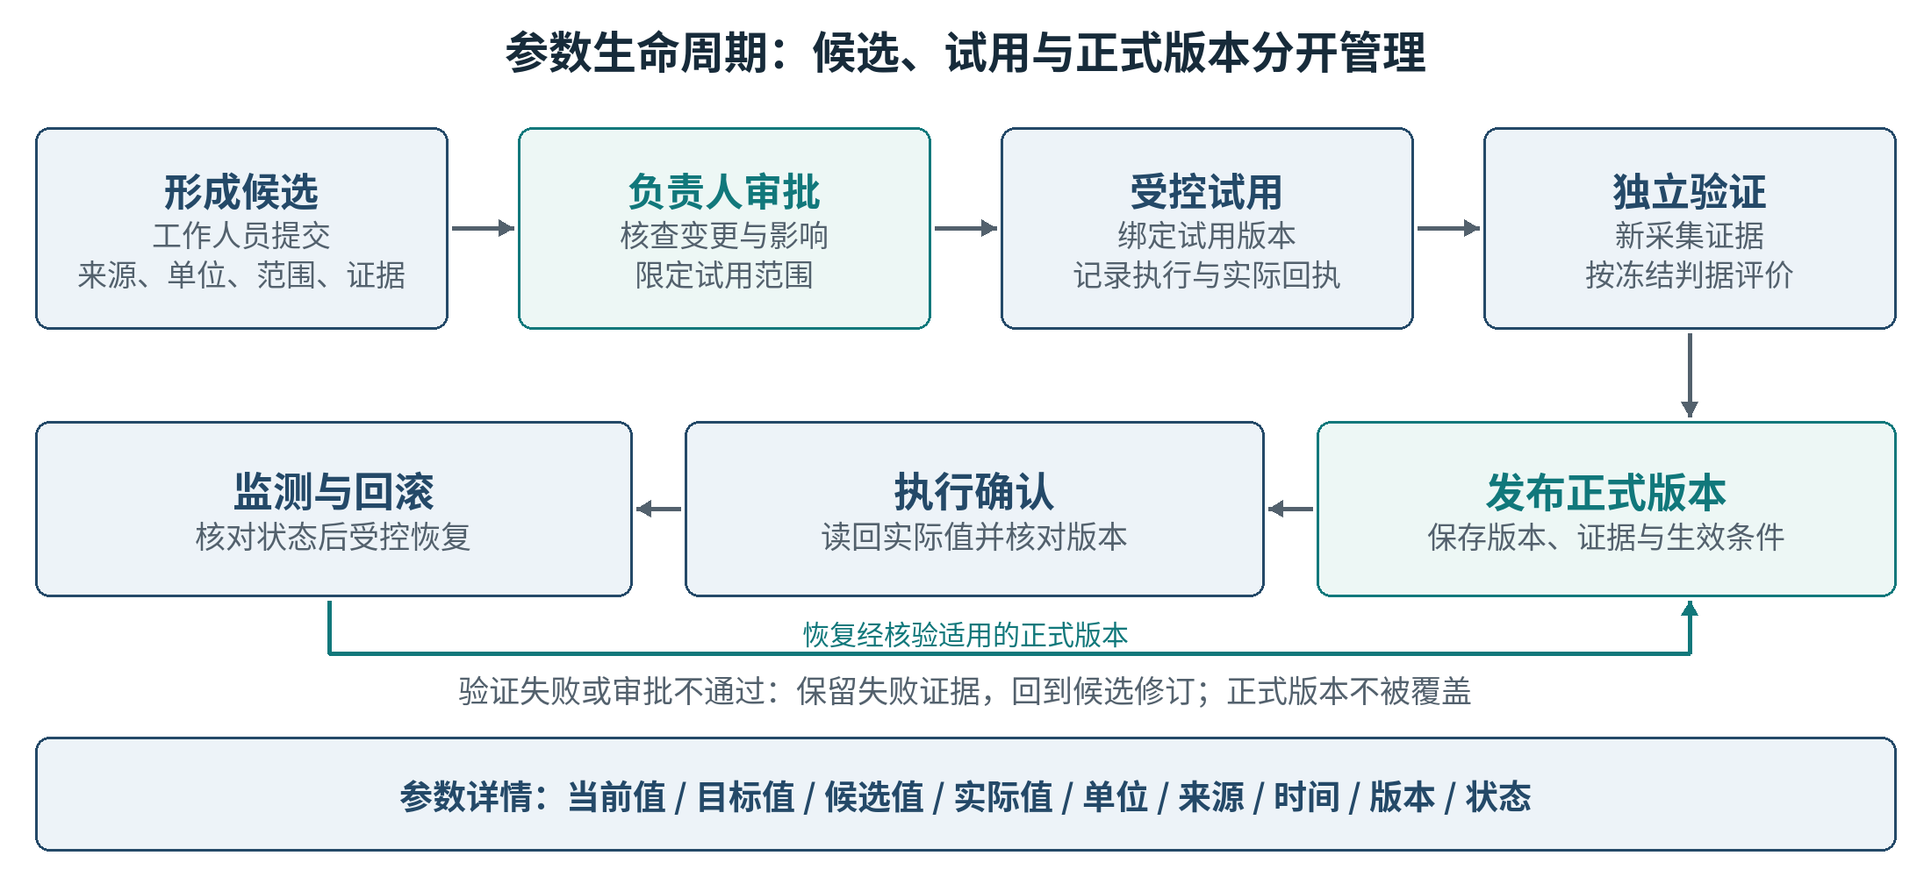
图7 候选参数验证、版本发布与执行确认
候选参数绑定生成依据、基准版本、目标及有效条件。用户提出试用申请后，审批服务核对操作者、设备范围和试用预算；受控临时试用可在授权范围内开展，仍与正式保存值分开。独立验证前冻结候选和规则，使用新采集数据评价。参数面板同时展示候选、实际应用及正式版本，避免混淆。
图7按候选形成、负责人审批、受控试用、独立验证、正式发布、执行确认和监测回滚组织过程。试用审批允许开展限定验证，不直接认定参数达标；发布时重新核对证据、基准版本与授权。设备读回及执行确认记录实际采用状态，配置一致本身不替代量子性能验证。
后端的运行、保存结果和回调路径均需核对是否自动写参。可隔离的写入登记为临时试用，验证通过并完成发布校验后保存正式版本；无法确认影响的路径暂以离线分析或人工建议方式接入。一次发布涉及多个参数时保存版本组和逐项结果，任何部分成功或状态不明都须显式处理。
参数有效性包括未验证、有效、需复核和失效，并与版本号共同保存。工作点、脉冲、读取设置或关键软件版本变化时，根据依赖关系标记受影响节点，必要时补测。实际复核范围由设备拓扑和实验合同确定，不把所有变更机械扩展到全部任务。面板显示失效原因、受影响对象及后续动作，历史结果继续保留原有效条件。
监测发现新版本异常时，负责人按预先验证的方案决定停止、复核或恢复适用旧版本。恢复前检查当前设备状态和控制权，已有更新时不覆盖新值。回滚记录包含触发原因、目标版本、逐项执行回执及复核结果；恢复配置成功和性能恢复分别判定。

5.3 持久化、审计与独立验证

5.3.1 任务标识与保存一致性
任务、节点实例、尝试、采集、操作及验证轮次分别编号并关联原任务。创建、命令、回执、入库和发布均保存事件与检查点；状态与关键事件一致提交，文件及索引设置完成标记和失败清理。刷新、登录或重启后从服务端恢复状态，复制、恢复与重试保留各自业务关联。
列表采用分页和权限范围查询，详情按对象加载原始证据。导入先校验版本、字段、单位、来源和容量，预览影响后原子提交；重复来源跳过或按合同处理，既有记录不静默覆盖。导出与备份注明数据范围和版本，恢复演练核对任务数量、文件校验及关联完整性。

5.3.2 账号安全与角色审计
身份服务统一处理登录、退出、会话过期和账号停用，密码以不可逆验证数据保存，不写入浏览器存储、明文数据库或日志。接口按团队和对象范围逐次校验权限，文件访问采用同样规则。负责人可管理本团队授权和任务分配，工作人员在授权范围内执行并提交；正式参数发布、策略发布等操作依据权限矩阵审批。
审计记录操作者、角色、团队、对象、操作、时间、原因、前后版本及结果，覆盖登录异常、权限变更、命令、审批、导入导出和发布。两类角色均不得覆盖记录，负责人仅查阅本团队记录。撤权后核对未决请求与订阅，服务端按交接或停止规则处理已启动任务。
两角色权限在S1完成交互演示、S2完成服务端校验，S3再与真实设备授权联调。[6] 对工作人员开放其职责内的暂停和安全停止路径，是否允许接受低风险结果由负责人配置并记录。跨团队访问、过期会话、篡改对象编号及直接调用接口均列入验收；只验证按钮隐藏不能证明权限有效。角色授权按第5.3.2节执行，参数状态与异常处理见附录B，接口必备字段见附录A。

5.3.3 验证数据与版本隔离
采集数据区分探索选参、训练、过程复测和最终验证。候选及规则冻结后，用新的验证数据形成正式结论；继续调参则新增验证轮次并保留前次失败。规则记录判定量、单位、阈值、采样、有效范围及不确定性处理；证据不足或估计区间跨越判定边界时标记不确定。报告由结构化结果生成，模型说明另存并引用证据。
开发数据与锁定评价数据按任务、目标及时间分组隔离，防止同一轨迹混入不同集合。评价前冻结模型、提示、检索库、技能和规则版本，新增经验进入候选区。用于调整策略的数据转入开发集，独立评价另取证据；版本更新记录变更及回归结果，模型自述不作通过判据。[1]

5.4 异常处理与中断恢复
运行状态采用草稿、就绪或排队、执行中、待审批、暂停、完成、失败和终止等业务语义，具体枚举与现有前端及后端逐一映射。性能通过、未通过、不确定另设字段。服务端持久保存任务状态，前端显示命令请求、回执与连接状态；最终界面应同时说明流程终态、实际参数及尚未解决的异常。
重启、页面重开或会话切换后，先查权威快照，核对任务版本、作业状态、控制权及未决操作，再恢复订阅。事件按序号补齐或重载，迟到数据不覆盖新状态。检查点仅恢复软件进度，设备状态另行查询复核；禁止重放历史写参，执行状态不明时先查回执或转人工。
断线时参数面板保留最近可信值和时间，显示失联；后端继续运行与暂停策略按任务规则执行。模型调用超时或输出结构错误时，编排服务进行有上限的重试，超过限制转规则流程或人工。存储失败、文件缺失及解析失败分别报告，不以空结果视为成功；恢复后核对关联数据，保留错误发生时间及处理过程。
命令超时或回执丢失时先查询原操作，重复请求沿用同一幂等标识，不盲目新增设备动作。新采集产生新的采集编号，并计入原任务尝试与预算。底层不支持去重的路径由执行服务结合查询和互斥处理，无法确认状态时隔离该对象并提示人工。终止后的迟到事件只补充历史，不得使任务重新进入运行状态。
资源锁、会话或控制权失效时阻止相应操作者新增写入，并由服务端处理交接、停止及必要排空。停止和恢复保存逐设备结果，部分成功不得合并为全部成功。失败记录、已经消耗的预算与人工处理仍关联原任务；超出重试或恢复上限时明确报告阻塞原因和可执行的人工步骤。

5.5 经验与策略的受控自进化
异常、人工修正和有效处置先进入候选经验区，关联设备、目标、工作点、版本及原始证据。候选规则或策略须通过正常与失败案例的离线回归、限定目标和预算下的验证，再由负责人审批发布。生产任务使用冻结版本；不可复现、条件过期或被新证据否定的经验停止推荐，保留历史。
改进须留存旧策略、依据、测试数据、适用条件、新版本及回退方案，比较成功率、误判、人工投入、时延与成本。S4验收候选至回退的全链路，改进幅度按同口径实测。模型不得自行放宽参数边界、修改合格标准或删除失败记录；模拟完成及单例成功不足以证明普遍改进。

6 软件功能详细设计

6.1 详细设计约定与模块关系
本章参照软件设计说明逐模块展开的方式，将前述总体架构转为可供前端实现、后端联调和测试复核的设计。[8] 每个模块说明职责与依赖、执行过程、输入输出、局部状态和存储、异常处置。以本平台的三种工作视图和单、双比特流程为范围；硬件驱动、实时脉冲控制和其他项目的云端开发工具不因参考文档列出而自动纳入建设。

6.1.1 模块划分与调用关系
页面组件仅负责展示、输入和用户操作；共享Store维护当前可见任务快照，Gateway协调任务读取及命令。身份、文件、参数、报告等新增服务分别提供适配入口，统一经过会话与对象授权。模块之间传递稳定标识和版本，不通过复制页面文本取得状态。表中模块标识为本方案设计标识，不要求将其直接作为源文件名。
表12 软件模块组成与依赖关系
模块标识 | 组成与职责 | 主要依赖及数据方向
AUTH | 登录、会话、团队成员与权限 | 身份服务返回授权；向所有业务操作提供会话上下文
TASK | 工作看台、查询筛选、创建与分配 | 通过任务Gateway取得快照；向三入口提供同一任务
CHAT | 消息、附件、结构化计划与解释 | 关联任务和文件；计划确认后调用TASK，不直接启动设备
FLOW | 蓝图、节点检查与执行控制 | 读取TASK快照；调用统一命令与策略入口
PARAM | 参数展开、节点选择与版本差异 | 读取节点快照和参数服务；正式写入经过审批
EXPERIMENT | 单比特和双比特节点适配 | 依赖流程版本、设备能力、数值与验证服务
DATA | 任务存储、附件、导入导出与恢复 | 本机演示适配或团队数据服务；向各模块返回保存回执
REPORT | 结果报告、参数采用与发布记录 | 引用已冻结结果、验证证据和审批版本
SETTINGS | 主题、个人偏好与服务连接设置 | 个人设置本机保存；服务配置和凭据由服务端管理

6.1.2 实现语言与运行约束
现有前端采用TypeScript、React及Vite，数据适配接口与可独立执行的模拟器已经分离。新增功能继续使用该工程结构。后端实现语言、数据库和部署拓扑由协作团队按接入环境确认；本章约定业务语义，不强制采用参考项目的Java、Vue、JDK或Redis版本。浏览器端功能按目标浏览器进行兼容验证，存储不可用、权限拒绝和网络断线均须形成可见反馈。
各节同时列出当前代码入口与拟建正式能力。当前源码中的演示账号、本机状态和模拟参数只用于交互验证；正式接口名称、字段长度、错误码和数据库逻辑表为拟定合同，在S0评审并于相应阶段验收前冻结。前后端开发不得仅依据示例字段生成设备命令，实际工具签名、单位、写参副作用和授权范围须逐项核验。[2][7]

6.1.3 公共数据类型与版本约定
表13 公共字段类型与校验规则
字段或对象 | 类型与范围 | 语义及处理规则
对象标识 | 正式接口建议字符串1–64字符 | teamId、userId、taskId、nodeId等采用稳定标识；旧标识通过映射迁移，不截断
名称和目标文本 | 现有任务输入上限500字符 | name、machine、target沿用代码校验；目标还须满足单/双比特格式及唯一性
revision、sequence | 拟定正整数，从1递增 | revision为对象版本；sequence为订阅流序号，不用显示时间代替两者
采集与更新时间 | 拟定ISO 8601 UTC字符串 | 采集时间、服务提交时间与客户端接收时间分列；页面可转换本地时区
参数值及单位 | 数值、布尔、字符串或受限数组 | 按参数字典定义类型；NaN、无穷及不符合类型的值不得提交，单位不得省略
范围与精度 | 字典声明的范围及显示精度 | 物理范围随设备及工作点；显示舍入不改变存储和分析精度
任务关联 | 现有Workflow.id映射正式taskId | 工作流定义workflowId与运行任务分开；新增字段由适配器兼容现有AppState
空值与缺失 | null或显式状态，按合同选定 | 未测、未知、不适用、不可用分别表达，不以0或空曲线表示成功
分页与请求号 | 拟定cursor及requestId字符串 | 分页保留同一权限范围；写操作请求号稳定，用于追踪和幂等去重
物理参数采用“值、单位、来源、采集时间、目标、节点、尝试和版本”组合表示。频率、时间、幅度及概率字段的单位由实验字典规定；显示时换算必须保留换算关系。源文件内容、模型解释和错误文本均作为数据处理，不获得改变权限、参数边界或设备指令的资格。

6.1.4 通用操作与保存顺序
读操作先验证会话与对象范围，再返回快照及版本；写操作按“输入校验—身份与对象授权—期望版本核对—命令登记—执行或保存—回执确认—事件发布”顺序处理。长时操作先返回作业标识和受理状态，前端据此订阅或查询，不能将受理等同于完成。快照和事件须能对应到同一提交版本；快照到订阅之间的变化通过游标或补偿查询接续。
共享交互规则适用于三入口：提交期间阻止同一动作的重复点击，但仍依靠服务端幂等；失败保留用户未提交输入和最后确认状态；刷新与重连先查询权威结果，不自动重发具有设备副作用的操作。错误必须说明对象、原因和下一动作；涉及权限或敏感信息的错误只向具备相应权限的用户展示详情。

6.2 账号登录与团队权限详细设计

6.2.1 模块职责与授权边界
模块由登录页、会话适配器、成员管理和对象授权检查组成。开发稿已有公开演示账号与前端角色检查，不能据此认定真实身份或团队隔离已实现。正式服务按账号、团队、任务对象授权，每次读取、导出及写入均复核；隐藏按钮只改善操作体验。[7]
表14 两类账号的默认操作边界
操作对象 | 团队负责人 | 具体工作人员
任务、结果及附件读取 | 限本团队授权对象 | 本人及明确共享对象
创建与运行控制 | 本团队授权任务 | 本人或明确分派任务
审批、策略及参数发布 | 按设备范围和审批权限办理 | 无默认发布权；例外须单独授权
对话与附件修改 | 本团队授权任务 | 可操作任务内修改；共享只读不赋予写权
成员与任务分派 | 管理本团队成员和分派 | 不可修改角色或他人归属
导入及工作区重置 | 演示可用；正式按维护权限办理 | 不可操作

6.2.2 登录、退出与成员操作
登录调用拟定AuthGateway.login(username,password)，成功后currentUser()取得角色及团队，负责人进入团队看台，工作人员默认进入“我的任务”。用户名去首尾空格，密码原样传递且不回显。提交期间禁止重复登录；logout()撤销服务端会话后清空界面身份。成员创建、停用和密码重置经负责人提交，服务端记录原因并使相关旧会话失效。

6.2.3 身份输入输出字段
下列长度和正式会话约束为拟定合同，S0冻结。ID为不透明字符串，旧账号须建立显式映射；角色不能从浏览器设置或请求体直接采信。
表15 身份与会话字段合同
字段 | 类型与长度 | 读写与来源 | 校验或失败反馈
username / password | 字符串1–64 / 1–128字符 | 登录输入；密码只写 | 缺失或超限拒绝；不截断密码
userId / teamId | 字符串1–64字符 | 服务端输出；只读 | 账号、团队无效则拒绝登录
role | 枚举leader / operator | 服务端成员关系输出 | 未知角色拒绝授权
status | 枚举active / disabled | 负责人申请，服务端写入 | 停用立即阻止新请求
expiresAt | UTC时间字符串≤32字符 | 服务端输出；本地展示 | 过期按未登录处理
authRevision | 安全整数≥1 | 服务端递增；只读 | 撤权或角色变更后复核

6.2.4 会话与成员数据存储
拟建用户、团队成员、会话及授权审计记录，以userId、teamId关联，团队内账号标识保持唯一。密码仅保存带盐验证摘要，不进入日志或导出；浏览器使用HttpOnly、Secure会话凭据。当前演示sessionStorage会话有效8小时，这一时长不自动成为正式策略。切换团队应取消旧订阅、清空旧对象缓存，再按新授权加载。旧任务缺少ownerId时保留只读，只有负责人可核对并登记归属；不能依据owner显示名自动授权。分派变更须记录原归属、新执行人、原因和生效版本，正在执行的任务先完成控制权交接。

6.2.5 失效反馈与审计
表16 身份与权限异常处理
触发条件 | 界面反馈 | 服务端及恢复动作
凭据不匹配 | 统一提示账号或密码错误 | 不泄露账号是否存在；限制重试并记审计
会话过期或撤销 | 停止受限操作，转登录 | 重新认证后加载权威状态；不自动重放写请求
跨团队或越权对象 | 提示无权访问 | 拒绝读写；不返回对象内容
成员停用或权限收回 | 显示权限已变更 | 终止订阅，复核未决操作及运行任务交接
身份服务不可用 | 提示连接失败，可重试 | 保留未提交输入；不回退到演示身份

6.3 工作看台与任务管理详细设计

6.3.1 页面组成与查询范围
工作看台包含角色工作区、任务统计、搜索筛选、分页、创建/复制入口及参数侧栏。开发稿默认每页8条；负责人查看团队任务及待审批项，工作人员默认查看本人任务。正式查询先限定授权范围，再统计和筛选；“没有任务”“筛选无结果”“加载失败”分别展示，不以空数组掩盖接口错误。

6.3.2 查询、创建与复制流程
任务查询沿用list()/get(id)，正式列表拟映射GET /api/workflows，由适配器增加服务端筛选与分页。创建经create(input)映射POST /api/workflows，只形成draft，所有节点pending。复制仅复制可配置输入，生成新ID和归属，不继承进度、审批或结果。创建已成功而列表刷新失败时，显示新任务ID及重试入口，不再次创建。工作人员创建强制采用threshold策略，复制负责人任务也不能继承其审批权。目标编号归一化后核验，Q1–Q01视为同一比特而拒绝；真实任务还须校验设备可用目标。
表17 工作看台操作与状态变化
操作及输入 | 处理顺序 | 成功结果与失败反馈
搜索、筛选、翻页 | 权限范围→条件→稳定排序→分页 | 返回记录及游标；失败保留旧列表并标过期
创建单双比特任务 | 字段/目标校验→创建→刷新 | 新增草稿；校验失败定位字段且保留表单
复制已有任务 | 读取授权输入→重审配置→创建 | 本人新草稿；原任务保持不变
打开任务或参数 | get(id)→核对版本→订阅 | 三入口共享任务；无权对象停止展示
导出全部实验CSV | 授权范围→已运行筛选→生成 | 不受页面筛选影响；无已运行任务明确提示

6.3.3 查询与任务字段
服务任务taskId映射现有Workflow.id；路由沿用workflows命名，不改写AppState语义。新增正式ID建议不超过64字符，存量ID需映射；name、machine、target保留现有500字符上限。状态枚举为draft、queued、running、attention、paused、completed、failed、aborted，流程终态与指标判定分开保存。表中非空目标为正式创建要求；演示允许空target取默认值，真实提交前须由用户确认具体目标。
表18 工作看台输入输出字段
字段 | 类型、长度或单位 | 方向与规则 | 错误反馈
q / limit / cursor | 字符串≤100；整数1–100；字符串≤256 | 查询输入；limit默认8，游标不透明 | 条件非法拒绝，过期游标重新查询
name / machine / target | 各为非空字符串≤500字符 | 创建输入；machine校验可访问资源 | 缺失、超限或资源无权逐项提示
experiment / qubits | single或two；整数1或2 | 输入必须一致 | 单比特1个目标；双比特2个不同目标
type / scenario | adaptive或fixed；normal或anomaly | type按模板校验；scenario只用于mock | 真实服务拒绝模拟异常注入字段
taskId / ownerId / teamId | 字符串1–64字符 | 服务端赋值；客户端只读 | 客户端伪造归属拒绝
status / progress | 任务状态枚举；数值0–100% | 权威快照输出 | 未知状态标不兼容，不猜测完成
revision / createdAt | 安全整数≥1；UTC字符串≤32字符 | 版本及创建时间只读 | 旧版本不覆盖；时间格式错误拒绝

6.3.4 列表状态与持久化
页面局部保存查询条件、游标、选中taskId和展开节点；服务端保存任务、创建人、分派及版本。当前开发稿任务存于本机localStorage，最多200条；正式数据库容量另行验收。统计按同一授权快照计算，列表以创建时间和ID稳定排序。CSV使用现存记录，不能声称补回已删除任务或被覆盖的历史测量。正式分页响应拟包含snapshotRevision、hasMore和nextCursor，游标绑定团队、筛选及排序条件；条件变化后作废。统计和总数只覆盖授权对象，不能通过汇总泄露其他团队任务数量。

6.3.5 提交保护与异常恢复
创建按钮在请求未决时锁定，网络重试复用创建幂等键；超时先查询操作结果。筛选变化回到首段，迟到查询不得替换更新的筛选结果。保存失败保持原任务并显示未保存；正式列表失败不植入演示数据。验收须覆盖空库、无权限、上限边界、重复提交及订阅先于列表返回。

6.4 对话式Agent详细设计

6.4.1 对话职责与能力边界
对话模块由消息列表、输入区、附件、计划卡和结果解释组成，通过共享任务状态连接蓝图与看台。当前助手按规则生成演示回复，尚未接入通用模型、文档理解或真实拟合。拟建模型服务只生成建议和结构化计划；附件内容作为待分析资料，不能改变权限或直接下发设备指令。

6.4.2 消息提交与计划确认
发送前检查任务写权、输入及附件状态，再保存用户消息并请求助手。拟定POST /api/tasks/{taskId}/messages返回messageId和requestId，流式返回须带序号；按requestId恢复，不把重试生成为新的实验。计划卡须列出目标、流程版本及参数依据，用户确认后才调用create；启动仍走独立start操作。
表19 对话操作的状态与输出
操作 | 处理状态 | 可见结果与限制
发送文本或附件 | 待提交→保存中→已保存/失败 | 保存成功后确认；本机保存不等于上传
生成计划 | 请求中→建议就绪/失败 | 计划可核对；不自动创建或启动
确认计划 | 校验→创建草稿 | 返回taskId并联动三入口；失败保留计划
解释结果 | 取指定版本证据→生成解释 | 列来源、节点和阶段；无证据不编造数值
取消回答或清空对话 | 停止生成/提交清空事务 | 不终止实验；拒绝迟到回复回写

6.4.3 消息与计划字段
表20 对话输入输出字段合同
字段 | 类型与上限 | 读写规则 | 校验与反馈
taskId / messageId / requestId | 字符串1–64字符 | 任务关联及服务端消息/请求标识 | 不匹配任务的回复丢弃并记录
text | 字符串0–4000字符 | 用户输入；空文本须有附件 | 超限拒绝；纯文本展示
role / kind | user或assistant；text/plan/explanation/error | 服务端或适配器输出 | 旧回复类型显式映射，不推断权限
attachments | 数组0–5项；每项引用文件ID | 文件类型PDF/TXT/MD/CSV/JSON | 单文件≤10×1024×1024字节
planVersion / workflowInput | 安全整数≥1；结构化对象 | 服务端建议，用户确认后创建 | 字段按任务合同复核；未知工具拒绝
evidenceRefs / sequence | 证据引用数组；安全整数≥1 | 输出并绑定数据版本 | 缺证据标不确定；流缺口查询补齐

6.4.4 对话局部数据与附件存储
局部状态包括草稿、待读附件、生成请求、保存状态和清空代次。开发稿IndexedDB按任务保存对话与附件，总原附件上限100×1024×1024字节；旧workflowId字段映射taskId。正式服务分存消息和文件，原子维护附件引用及权限。只有用户明确选择迁移后才上传旧本机资料；工作流JSON备份不包含这些附件。附件读取、上传、解析和消息保存分别记录状态；上传完成不代表解析成功。服务端核对文件大小、类型、校验值与所属任务，解析产物另存版本；删除消息须同时更新引用，仍被其他消息引用的文件不得误删。

6.4.5 失败、只读与重试
共享只读任务可查看、下载获授权资料，不能发送、删除或清空。附件读取失败逐件列明，PDF未解析时明确提示；模型超时或输出不合规保留用户消息并提供重试，不能显示分析成功。保存失败保留待存内容并标未保存。任务切换、撤权或清空后按任务ID与请求代次拒绝旧回调，避免内容串入另一任务。

6.5 蓝图工作流与执行控制详细设计

6.5.1 流程结构与执行约束
蓝图包含阶段切换、依赖节点、节点详情、控制栏和运行事件。演示单比特9个、双比特17个执行实例，复测使用独立节点ID；并列依赖不代表设备可并行运行。正式服务需分别核验双比特的前置条件，并按资源锁调度。仅选择、缩放或查看节点不改变执行位置，不能跳过未满足的依赖。

6.5.2 控制操作与确认状态
控制统一经act(id,action)映射POST /api/workflows/{id}/actions。适配器附任务版本、节点尝试和幂等键；服务端先校验权限、状态、依赖与预算，再登记命令。受理回执不等于执行成功，界面单列“处理中”，取得确认快照后更新业务状态。下表为拟定正式状态合同；现有模拟器的abort、policy等前态限制须逐项映射，不视为已经实现该合同。
表21 蓝图控制操作合同
动作 | 允许前态 | 确认后状态 | 权限及语义
start | draft / queued | running | 获授权操作者；首次启动attempt=1
pause | running | paused | 获授权操作者；确认后进度及计时冻结
resume | paused | running | 核对设备状态、控制权及依赖后恢复
approve | attention | running或completed | 负责人或明确授权审批人；接受不等于指标达标
retry | attention / failed | running | 同节点attempt加1；待审批重试须审批权
abort | queued/running/attention/paused | aborted | 获授权停止；终止不可恢复，回执不明继续查询
policy | 非终态，符合策略权限 | 保留当前状态 | 负责人修改未来决策；不自动处理已有待审批项

6.5.3 节点、命令与事件字段
表22 执行控制输入输出字段
字段 | 类型与单位 | 写入与关联规则 | 校验或失败反馈
definitionId / version | 字符串≤64；安全整数≥1 | 流程定义与版本只读关联 | 未知模板或版本拒绝启动
nodeId / attempt | 字符串≤64；整数≥0次 | 节点实例固定；未执行为0 | 复测独立ID；重试不覆盖历史尝试
action / policy | 6种动作；strict/threshold/autopilot | 命令输入；策略变更独立提交 | 非法动作或无权策略拒绝
expectedRevision / idempotencyKey | 安全整数≥1；字符串1–64 | 适配器据快照封装；重试复用键 | 版本冲突重查；同键异参拒绝
operationId / sequence | 字符串1–64；安全整数≥1 | 服务端输出；事件单调递增 | 未决操作可查询；缺口补齐
progress / elapsed | 数值0–100%；非负秒数 | 服务端输出；演示秒明确标识 | 无计时证据不补算真机耗时
inputSnapshot / resultRefs | 结构化对象/引用数组 | 参数含value/unit/precision/source | 单位及来源缺失拒绝用于物理判定

6.5.4 节点选择与运行记录
局部仅保存选中节点、阶段、缩放和待确认命令。正式存储区分流程定义、任务、执行尝试、输入快照、测量引用与事件；以任务、节点和attempt唯一关联，重试新增记录。当前模拟器只保存最新节点状态及有界事件，不能代替完整运行档案。订阅由适配器归并为现有AppState快照，不在页面另建一套执行状态。严格策略逐节点审批，阈值策略在触发规则时审批，自动策略只能在冻结的动作范围和重试预算内执行；策略名称不扩大人员权限。开发稿自动异常重试一次属于演示规则，正式预算与停止条件由实验团队确认。

6.5.5 中断、冲突与执行验收
断线保持最后快照并标陈旧，重连先查询未决操作及权威版本，再续订事件；不重放历史写参。版本冲突刷新后重新决策，撤权立即阻止新命令。completed仅表示流程完成，指标合格须有独立结果；低指标接受保留警告。验收覆盖重复审批、暂停无漂移、重试新增尝试、终止后迟到事件以及列表与订阅乱序。

6.6 实时参数展开与编辑

6.6.1 组件职责与设计约束
参数模块由侧栏容器、节点选择器、快照展示器和拟建草稿编辑器组成。现有ParameterDrawer支持非模态展开、跟随执行节点、固定查看、前后切换及宽度调整；ParameterCodeEditor提供只读JSONC、复制和变更行高亮。nodeParameters从工作流状态生成模拟快照，尚未接收真实遥测，也没有参数写入接口。[2][7]
拟建编辑器只允许修改参数字典声明为可编辑的计划值。候选值、实际应用值和正式版本分别显示，测量结果及审计字段保持只读。工作人员在授权任务内保存草稿、申请试用；负责人按权限审批。前端校验用于即时反馈，服务端在提交、审批和执行前分别核验权限、版本及设备条件。

6.6.2 展开、更新与提交过程
展开时以任务编号和节点编号读取快照，再按版本续接事件；切换节点先取消旧订阅，迟到响应按请求标识丢弃。跟随模式优先显示待处理节点，再显示运行节点；固定模式持续更新同一节点，禁止持有旧节点对象。关闭后释放订阅和临时计时器，返回原触发控件；已有弹窗优先处理Esc。
编辑时复制当前计划值和基线版本，记录修改字段；校验通过后展示变更前后值、单位、影响节点及理由。提交携带原基线版本和幂等操作编号，先形成候选记录，再进入审批、受控试用和独立验证。订阅更新不得覆盖未提交草稿；版本冲突时并列展示差异，由用户重新取值后提交。现有Gateway仅含任务方法。拟建参数适配器提供getSnapshot、subscribeParameters、submitCandidate和getOperation，分别读取快照、续接事件、登记候选与查询回执；这些方法尚待实现。

6.6.3 输入输出与校验合同
以下为新增参数接口的拟定合同，S0确认后冻结。正式标识最长64字符，Workflow.id通过适配器映射为taskId，旧记录显式迁移；name、machine、target沿用现有500字符上限。时间按ISO8601 UTC传输、本地化展示。物理范围、单位换算和精度由设备参数字典给出，未登记时禁用编辑。
表23 参数快照与编辑请求字段
字段／方向 | 类型与长度 | 范围、单位及精度 | 用途与校验
taskId、nodeId／双向 | 字符串，各≤64字符 | 非空；无单位 | 联合定位节点；跨任务响应不合并
attempt／输出 | 安全整数 | 0表示未开始，执行后≥1；次 | 区分重试；不可用进度代替
revision、seq／输出 | 安全整数 | 从1单调递增；无单位 | 版本与事件序号分开；缺口补取
observedAt／输出 | UTC时间字符串，≤32字符 | 带时区；精度按采集端合同 | 另记接收时间，区分采集与传输
key、unit／双向 | 字符串，≤64／16字符 | key须在字典中；单位不可自由输入 | 同名不同单位先校验，拒绝隐式换算
value／双向 | 按字典定义的标量、数组或null | 数组长度、数值范围及精度按字典 | 高精度物理数值保留字符串；null表示缺失
source、stage／输出 | 枚举字符串，各≤32字符 | 模拟／实测／未确认；阶段单独标识 | 导入来源另记；不据连接推断来源
baseRevision、patches／输入 | 安全整数；变更项数组 | 数组不超过字典可编辑字段数 | 逐项含key、新值、单位；禁止未知键
operationId、reason／输入 | 字符串，≤64／500字符 | 编号唯一；理由非空 | 重复提交返回原处理结果
outcome、candidateId／输出 | 枚举；字符串≤64字符 | 已登记／拒绝／待核对 | 仅确认候选登记，不代表已应用
结果阶段沿用preview、partial、ready、interrupted，分别表示预览、部分数据、结果就绪和中断；就绪仍须核对判定。编辑输入不执行代码。JSONC用于阅读和复制；将来若开放文本编辑，必须按数据解析，校验重复键、未知键、非有限数值和结构深度，再转换为同一变更合同。格式化仅影响显示，不改写保存值的有效数字；无法按字典无损转换的值须返回字段级错误。

6.6.4 局部状态、异常与验证
侧栏局部状态保存宽度、跟随开关和固定节点编号；快照缓存以任务、节点、尝试及版本索引。未提交草稿独立保存基线和修改项，按用户及任务隔离，不混入现有AppState。正式候选与执行回执由服务端持久化；本机演示草稿保留模拟标识。错误对象沿用6.1公共合同，并增加可选field定位；界面保留最后有效值并显示其时效。
表24 参数模块异常处置与可验证结果
异常条件 | 处理方式 | 验证结果
节点不存在／无权查看 | 清除旧节点内容，显示具体原因；不回退为其他任务参数 | 切换和直接访问均无跨任务残留
断线／事件缺号 | 标记陈旧，查询最新快照后续订 | 重连不丢版本，不显示伪实时状态
值超范围／单位不符 | 定位字段，保留草稿并阻止提交 | 字典边界和精度用例逐项通过
版本冲突／权限撤销 | 拒绝旧基线，提示重新核对 | 旧草稿不覆盖新正式版本
提交超时／保存失败 | 按操作编号查询；结果不明时显示待核对 | 重复点击只形成同一候选记录
复制失败／侧栏关闭 | 提供手动复制；卸载时清理监听 | 复制不含行号，键盘可操作且焦点恢复

6.7 单比特节点详细设计

6.7.1 节点分层与执行边界
单比特任务保留九个执行实例，节点定义与运行实例分开。定义包含工具名、参数字典、依赖和结果合同；实例包含目标、尝试、状态、输入版本及证据引用。界面负责配置和展示，任务服务负责依赖及资源调度，实验适配器负责实际调用与回执；当前模拟器只演示这些状态转换。[2][3]
读取优化后的IqToProbabilityRetest使用IqToProbability工具名，但具有独立实例编号。T1Idle、T2CPMG、RB1QCal保持并列依赖关系；现有演示按共享资源串行推进。真实并发由服务端资源合同决定，不能用前端排列顺序或模拟耗时推断设备时序。
表25 单比特九实例与数据责任
实例／工具 | 主要输入 | 输出与保留证据
01 ReadoutFreqDip | 读取频率扫描、幅度、目标 | 响应曲线、候选频率、拟合依据
02 F01Spectroscopy | 驱动频率扫描、有效读取配置 | 跃迁频谱、候选频率及识别依据
03 XYGateAmpRabiImpl | 驱动幅度扫描、脉冲条件 | Rabi曲线、候选幅度及拟合条件
04 IqToProbability | 制备状态、IQ采集及判别配置 | 训练／验证数据引用、分类结果
05 ReadoutParaSweepByIQProb | 读取扫描范围、判别配置 | 候选参数、比较指标及优化轨迹
06 IqToProbabilityRetest | 候选读取版本、新采集配置 | 独立复测结果，不覆盖04的记录
07 T1Idle | 延迟扫描、脉冲与读取版本 | 衰减曲线、T1估计及不确定性
08 T2CPMG | 脉冲数、间隔、CPMG序列 | 相干曲线、序列条件及T2估计
09 RB1QCal | 门集、序列长度、随机序列配置 | 衰减统计、估计对象与误差证据

6.7.2 执行流程与结果判定
创建任务后检查单一目标、设备映射及依赖参数；启动节点时冻结本次输入版本，登记尝试和采集编号，再取得资源与调用回执。运行期间更新进度和阶段数据，完成后保存原始证据、分析版本及候选结果。服务端按冻结判据生成通过、未通过或不确定结论，策略决定继续、重试或请求审批。
读取优化采用初次判别、扫描优化、独立复测三组记录；用于选参的数据与最终验证数据分别索引。重试增加attempt并保留失败记录。批准接受低指标只允许在授权规则下继续，原判定仍保留。节点完成、物理合格、正式参数采用分别记录，任何一个状态都不能替代另外两个。

6.7.3 输入输出字段与精度
表26 单比特节点接口字段
字段／方向 | 类型与长度 | 范围、单位及精度 | 用途与校验
targetId、deviceId／输入 | 字符串，各≤64字符 | 各1个有效对象；无单位 | 适配现有target、machine展示值
definitionId、version／输入 | 字符串≤64字符；安全整数 | 定义已登记；version从1递增 | 固定本次调用语义
scan／输入 | 轴配置对象数组 | 数量、起止、步长依字典 | 频率、幅度或延迟单位逐轴携带
shots、pointCount／输入 | 正安全整数 | 上限由设备与预算合同确定；次／点 | 禁止零点、非法步长及预算溢出
pulseCount、sequence／输入 | 正安全整数；字符串≤64字符 | CPMG等登记序列；脉冲数为次 | 序列变化须形成新输入版本
dataRefs／输出 | 证据引用数组；单项ID≤64字符 | 长度随采集；大数组分页或文件引用 | 绑定原始数据、采集时间和校验值
estimates／输出 | 估计项数组 | 有限值／null；单位、误差按分析合同 | T1/T2、频率等保留原始精度
analysisVersion、judgment／输出 | 字符串≤64；枚举 | 通过／未通过／不确定 | 附规则版本、适用条件及理由
接口长度沿用6.1和6.6约定，新增结构待S0冻结。概率采用明确的0至1或百分比口径，适配时登记换算；有效相干时间应为正值，具体允许区间由实验合同确定。T2CPMG保留脉冲序列条件，不改称Ramsey T2*。RB明确估计的是平均Clifford误差、原生门误差或其他量；没有换算依据时只保留原统计量。

6.7.4 局部数据、错误与验收
每个实例保存输入快照、尝试列表、采集引用、分析记录、判定和审批记录。曲线缓存按采集及分析版本索引，界面只缓存当前展示窗口；报告从已确认记录取值。现有模拟选择器会生成演示参数和曲线，正式适配器返回空值时须显示原因，禁止用该选择器补齐实测结果。
表27 单比特节点异常与验收用例
异常条件 | 处理方式 | 可验证结果
前置参数缺失／失效 | 列出依赖对象与版本，阻止启动 | 九个实例均能定位阻塞条件
无信号／分析未收敛 | 保存原始数据，判为不确定或按合同失败 | 无拟合结果不生成达标结论
复测未完成／采集重复 | 保留初测和未完成复测状态 | 报告不将初测伪装为复测结果
审批拒绝／预算耗尽 | 停止新增尝试，保留耗用及原因 | 三视图显示一致的处置状态与尝试历史
写入失败／停止回执不明 | 查询原操作，隔离未决动作 | 重试不丢证据且不重复启动设备

6.8 双比特节点详细设计

6.8.1 双目标前置与模块分工
双比特演示由九个单比特前置实例和八个CZ阶段实例组成，共十七个实例。真实接入时，两个目标各自的单比特前置记录必须分别核对，包含设备、工作点、读取与脉冲版本及有效条件；演示中的一组九实例不能证明两个目标均已具备执行条件。前置记录可引用外部已验收任务，无须将演示实例数直接改写为真实采集数量。[2][4]
双目标校验器确认两个不同且可耦合的目标及其角色；资源协调器核对共享读取、控制通道和授权窗口；CZ适配器登记联合参数与逐设备回执。对象顺序、控制／目标语义由设备合同确定，界面不得因名称排序交换角色。双比特运行条件变化时重新核对两侧依赖。
表28 CZ阶段八实例与结果关联
实例／工具 | 主要输入 | 输出与依赖
10 F01ZPulseDependency | Z偏置扫描、两侧有效前置记录 | 频率依赖曲线、控制量映射版本
11 ZeroPointFinderByQQSwap | 候选工作区、交换采集条件 | 零点候选、交换曲线及选择依据
12 CZSwapSweepZPulse | Z脉冲扫描、工作点与时长 | 交换扫描数据、候选参数区域
13 TTGAczDelicateG | 已确认工作点、幅度与宽度 | 耦合调整记录、实际试用参数
14 TTGAczDelicateDetune | 失谐扫描、频率控制映射 | 失谐候选及对应版本
15 CZXEBCal | 冻结候选、基准协议与随机序列 | 初次统计量、协议和采样证据
16 CZParaOptimizer | 初次评价、允许范围与预算 | 候选轨迹、停止原因及最佳候选
17 CZXEBCalRetest | 冻结优化候选、新验证数据 | 独立复测结论，关联15与16

6.8.2 联合执行与参数采用
CZ阶段开始前生成双目标前置清单，核对有效期、参数版本、连接拓扑和控制权；缺一项则保持待处理。每次试用保存联合候选及逐设备应用回执，验证后才能申请正式采用。部分设备成功时保留逐项结果，暂停后续动作并按已验证恢复方案处理；恢复前查询实际状态，禁止直接覆盖期间产生的新值。
初次CZXEBCal、优化轨迹和最终复测分别保存。优化器只在获批范围、轮次和预算内运行，终止原因包括预算耗尽、约束违反和人工停止。流程材料中的CZ_width=60 ns仅保留为TTGAczDelicateG示例条件，真实宽度、幅度及失谐范围须按目标设备合同校验，不作为全平台默认门时长。

6.8.3 双比特输入输出合同
表29 双比特节点接口字段
字段／方向 | 类型与长度 | 范围、单位及精度 | 用途与校验
targetIds、roles／输入 | 2项ID数组，各≤64字符；角色枚举 | 两目标不同；角色由设备合同定义 | 绑定目标顺序、耦合关系及权限
prerequisiteRefs／输入 | 按两个目标分组的引用对象 | 每项ID≤64字符；参数revision为≥1安全整数 | 分别列出有效单比特证据及工作点
couplerId、mappingVersion／输入 | 字符串，各≤64字符 | 按拓扑可选或必填 | 核对目标对、通道和控制量映射
jointParameters／输入 | 结构化参数对象 | 频率、幅度、宽度、失谐按字典 | 单位逐项保存；精度不由界面推断
protocol、budget／输入 | 版本ID≤64字符；正整数预算 | 序列、采样及次数上限依合同 | 区分探索采样与最终验证采样
appliedValues、receipts／输出 | 按设备分组的值与回执数组 | 回执ID≤64字符；值保留原精度 | 确认实际应用，记录部分成功
statistics、uncertainty／输出 | 统计项及区间对象 | 单位、定义、区间方法由协议声明 | 不将XEB统计直接改名为门保真度
validationRefs、outcome／输出 | 引用数组；三态判定枚举 | 单项ID≤64字符；有适用条件 | 分别关联初次评价与最终复测
接口继承任务、节点、尝试、时间和版本字段，新增长度及结构待S0冻结。条件相位、局部相位和泄漏等字段仅在后端提供对应采集及分析能力时启用；未提供时标记不可用。相位单位和周期约定随协议传递，泄漏率及其他概率量的单位口径明确登记，不能从曲线标题反推物理含义。

6.8.4 局部数据、异常与验收
局部数据保存双目标前置索引、联合参数版本、逐设备回执、优化轮次和验证证据。每个优化候选关联同一任务预算；复测采用独立节点和采集编号。前端缓存按目标对、工作点及版本隔离，切换目标对清除旧曲线引用。设备状态、原始数据及正式参数由后端保存，浏览器只保留获准的展示缓存。
表30 双比特异常处置与可验证结果
异常条件 | 处理方式 | 可验证结果
目标重复／无耦合映射 | 拒绝创建或启动，定位目标字段 | 不同目标对不可串用前置记录
单侧前置失效／共享资源冲突 | 标记具体依赖并等待资源或复核 | 任一侧不满足条件均不进入CZ试用
单设备写入成功／另一侧失败 | 保存逐项回执，查询状态后受控恢复 | 不会将部分成功汇总为全部成功
优化超界／验证不确定 | 停止新增候选，保留最后合法版本及证据 | 重试受预算约束，候选不自动正式化
复测缺失／结果版本不符 | 保持未验证，报告列出缺项 | 17实例记录可追溯，两目标前置可分别复核

6.9 数据存储与导入恢复

6.9.1 模块组成与职责
数据模块保存任务快照、对话和附件，并提供用量查询、备份导出及导入预检。现有实现采用 TypeScript、localStorage 和 IndexedDB，保存范围为当前浏览器、当前站点；跨浏览器和跨设备的数据服务属于拟建内容。数据管理界面分别展示工作流保存状态、对话数量和附件容量，不把内存中仍可见的内容视为已经落盘。
表31 存储模块组成及源码入口
组成 | 源码入口 | 职责及读写关系
工作流快照 | workflowStorage.ts | persistWorkflowState 写入；状态订阅通知保存结果
工作区交换 | workspaceTransfer.ts | exportWorkspace 导出；previewWorkspaceImport 只读校验；mergeWorkspaceImport 生成待提交状态
对话与附件 | chatPersistence.ts | loadChatSnapshot 读取；saveChatSnapshot 事务保存；clearChatStorage 清理
用量展示 | DataStorageCard.tsx | 读取工作流字节数和 ChatStorageStats；订阅变化并刷新
数据操作界面 | WorkspaceSettings.tsx | 读取文件、显示预检结果、触发导入和导出；丢弃迟到的文件读取结果

6.9.2 执行流程与设计约束
工作流写入顺序为：形成候选 AppState，检查任务数量与 UTF-8 序列化大小，调用 persistWorkflowState，成功后替换网关内存快照并通知订阅者。当前上限为 200 个任务、5 MiB 工作区数据，每个任务最多保留 10000 条事件。保存失败时保留此前快照并报告错误，不能先显示成功再补写存储。初次加载异常时的演示种子回退只用于演示初始化，导入错误不得用种子数据代替。
导入接收带可选 BOM 的 JSON 文本，校验 version、数据来源、时间、任务字段、节点结构及合并后的容量。当前只接受 version 为 1 的工作区，提供 dataSource 时必须为 simulated；不能把真实采集文件直接导入模拟工作区。预检输出可导入数、跳过数和需暂停数，不修改原数据；确认提交时重新校验。相同原始来源的任务跳过，新任务生成独立编号并保留 importSourceId；running 转为 paused，queued 保持排队，后续执行由用户明确触发。整批候选状态通过检查后一次提交，导入不覆盖已有任务。
对话保存把消息记录、附件引用和 Blob 放入同一 IndexedDB 读写事务，先检查全库附件合计是否超过 100 MiB，再删除失效附件并写入新记录，事务完成后通知界面。读取时核对附件引用、Blob 类型和字节数，缺失或不一致即报错。清理操作更新 epoch 并清空记录，旧 epoch 的未完成保存被拒绝，避免清理后旧数据重新写入；该机制处理本地清理竞态，不承担团队并发控制。

6.9.3 输入输出与局部数据
表32 存储与导入的数据元素
名称 | 类型及单位 | 读写或来源 | 约束与输出含义
AppState | 对象；version 固定为 1 | 工作流网关读写 | workflows 为 Workflow 数组；保存前检查数量和大小
WorkflowStorageStatus | 对象；bytes 为字节 | 保存过程输出 | status 为 saved/idle/error；savedAt 为 ISO 时间或 null
WorkspaceImportPreview | 对象；各计数为整数 | 预检输出，只读 | valid、errors、importable、skipped、runningToPause 描述校验结果
WorkspaceImportResult | 对象；计数为整数 | 提交成功后输出 | importedIds 对应新编号；不以预检数量替代实际提交数量
ChatSnapshot | 对象；workflowId 为字符串 | 按任务读取与保存 | 含 input、messages、attachments；消息 id 为数值
附件记录 | 元数据对象与 Blob | 事务读写 | 保留名称、size、lastModified；元数据与实际 Blob 大小一致
epoch | 整数；无量纲 | metadata 存储及调用方 | expectedEpoch 不一致时拒绝写入，避免旧保存覆盖清理结果

6.9.4 文件库、备份与错误恢复
工作流使用 qcal-workspace-demo-v1；对话数据库为 qcal-local-conversations-v1，版本为 1，含 conversations、attachments、metadata 三个对象仓库。工作区 JSON 备份只包含任务，不包含设置、对话和原始附件。清理站点数据会删除本地记录；当前不能把任务 JSON 宣称为完整业务备份。
正式数据服务拟以团队、任务、运行尝试关联任务表、事件表、消息表及附件对象。附件先写入暂存对象并校验摘要，再在数据库事务中提交引用；失败对象进入待清理队列。备份清单记录数据库一致性时间点、对象版本和摘要，恢复先在隔离空间核对引用与数量，再切换可用版本。备份周期、保留期、恢复点和恢复时间目标在部署评审确定，不由浏览器配额代替。
表33 存储与导入错误处理
错误条件 | 当前处置 | 恢复要求
JSON 或版本不合法 | 列出校验错误，禁止提交 | 修正文件后重新预检；原任务不变
数量或容量超限 | 拒绝整批导入或本次保存 | 先导出必要数据，再按授权清理或减少导入量
浏览器存储被禁用或写满 | 显示保存错误；不标记落盘成功 | 保留尚可获取的内存内容，解决存储问题后重试
附件缺失或内容损坏 | 加载失败，不用空附件替代 | 从有效副本恢复；无法恢复时保留明确错误
数据库阻塞或 epoch 过期 | 报告阻塞或 stale 错误 | 关闭旧页面后重试；过期保存应重读新状态

6.10 结果报告与参数版本发布

6.10.1 模块组成与现有边界
结果模块将任务、节点状态及测量展示整理为可下载文件。当前数值来自前端确定性模拟；流程完成、节点已执行、指标达标和负责人接受低指标是不同状态，报告分别保留。参数发布服务尚未实现，本节规定其候选、试用、正式版本及回退流程，不把只读参数代码导出视为设备参数写入。
表34 结果与参数模块组成
组成 | 源码或拟建服务 | 功能与边界
任务分析报告 | ChatReport.tsx / downloadReport | 导出 Markdown、HTML 或单任务曲线 CSV，标注模拟及阶段状态
实验历史 CSV | experimentCsv.ts / buildExperimentCsv | 导出当前可访问且仍保留的全部已运行任务，不受当前页或搜索结果限制
参数代码文档 | parameterCode.ts / buildParameterCode | 输出只读 JSONC、文件名及节点阶段；未就绪结果为 null
报告归档服务 | 拟建 ReportService | 绑定运行、分析规则、数据版本和审批记录，保存不可变报告版本
参数版本服务 | 拟建 ParameterVersionService | 管理候选、审批、试用、独立验证、发布、执行回执和受控回退

6.10.2 报告执行流程与完整历史边界
单任务报告读取当前快照和共用模拟测量规则，输出阈值、节点阶段、判定及曲线。示例预览、部分流程和完成报告使用不同标识；展示误差及 R² 是预设模拟参数。HTML 对动态文本转义，下载文件名清理非法字符；文件通过 Blob 和临时对象 URL 下载，随后释放 URL。
全部实验 CSV 以全部可访问任务作为输入，按任务编号去重，排除从未运行的任务；elapsed、iterations、节点 attempt 或 progress 中任一表明已执行即可纳入。构建器只读快照，不推进模拟时钟。输出任务、节点、配置参数、已生成模拟结果和保留事件；未开始节点不填写最终结果，重试前已被覆盖的测量、已删除任务和超过事件上限的历史无法还原。所谓完整历史仅指当前浏览器仍保留的已运行记录。
历史 CSV 使用 UTF-8 BOM、CRLF 和统一列，双引号包裹单元格并转义内部引号。字符串若以公式触发符或危险控制字符开头则加单引号，合法负数保持数值。导出带数据来源、时间、任务数及排除数量，日期无效时拒绝生成。单任务曲线 CSV 与全部实验 CSV 的范围不同，前者不能替代历史备份；正式服务导出还需统一执行文件名、文本转义和公式注入防护。

6.10.3 输入输出与参数发布流程
表35 报告与版本发布的数据元素
名称 | 类型及单位 | 读写及阶段 | 约束
ExperimentCsvExport | 对象；计数为整数 | 当前导出输出 | 含 filename、content、mimeType、rowCount、historyNote 及任务/节点/事件计数
进度与耗时 | number；%、s | 当前快照只读 | elapsed 为模拟推进秒数，不是设备实测耗时；attempt 为尝试序号
ParameterCodeDocument | 对象；文本为字符串 | 当前只读输出 | 含 nodeId、stage、text、lines；ready 阶段才包含生成结果
参数项 | 拟建对象：key/value/unit | 候选与正式版本 | value 按参数定义限定类型、精度和范围；频率、时间与幅值单位显式记录
版本关联 | 拟建字符串与整数 | 服务端持久化 | 关联 taskId、runId、nodeId、attemptId、revision、原始数据引用
审批与验证证据 | 拟建对象 | 审批、试用及验证写入 | 保存审批人、适用对象、规则版本、结论及证据引用
应用回执 | 拟建对象及时间戳 | 执行服务返回 | 逐项记录请求值、回读值、设备、控制权及已确认的应用状态
拟建发布流程为：生成候选参数，负责人审批，限定目标和期限受控试用，执行独立验证，验证通过后发布正式版本，再由执行服务应用并回读确认，持续监测异常。审批只表示允许开展下一阶段，不能替代验证。每次状态转换校验权限、当前版本和证据；同一幂等键绑定同一操作。验证失败保留候选及失败原因，当前正式版本不被覆盖。

6.10.4 局部数据、文件库与失败恢复
当前导出对象在内存中构建，不建立独立历史档案。正式服务拟保存不可变运行尝试、事件、报告版本和参数版本；导出以固定快照及游标遍历全部授权分页，附数量、时间范围、缺口及摘要清单。回退前核对设备现状、控制权、目标版本适用性和期望当前版本；若已有更新版本则报告冲突，不能直接覆盖。部分应用按逐项回执处理，恢复后再次回读确认。
表36 报告与发布异常处理
异常 | 处理方式 | 恢复依据
结果尚未产生 | 保留预览或缺失标识，不填充最终值 | 节点阶段、来源及有效数据引用
历史记录不足 | 随文件说明缺口，不推算缺失测量 | 服务端原始记录或有效备份
验证不通过 | 停止正式发布，保留候选与证据 | 补测后产生新的独立验证记录
版本冲突 | 拒绝覆盖并返回可访问的最新版本 | 重新比较差异、审批及确认
应用超时或部分成功 | 标记未决或部分应用，不盲目重发 | 按原操作编号查询回执和设备回读

6.11 设置、主题与后端服务适配

6.11.1 模块组成与实现方式
设置模块使用 React 状态和 TypeScript 对象管理个人显示、默认实验配置、数据操作及连接草稿。明暗主题属于显示状态，切换主题不得重建任务或清空报告。当前模型提供方、模型名称和端点只保存为草稿，尚不触发真实模型请求；保存配置不表示连接已建立。后端通过独立适配器注入，前端不限定服务实现语言或数据库产品。
表37 设置与服务适配模块组成
组成 | 入口 | 职责
设置草稿界面 | WorkspaceSettings.tsx | 维护 draft 和 dirty；校验输入后调用 onSave
偏好解析与保存 | preferences.ts | loadPreferences、parsePreferences 读取；persistPreferences 保存；validateEndpoint 校验地址
权限约束 | App.tsx / savePreferences | 工作人员保存时保留受限团队字段，并固定默认策略为 threshold
工作流适配契约 | gateway.ts / WorkflowGateway | 声明任务查询、创建、动作、策略、订阅及可选导入
状态协调 | useWorkflowStore.ts | 处理初始列表、动作响应和订阅快照；阻止迟到响应覆盖较新本地接收状态

6.11.2 设置流程、约束与局部数据
打开设置时从 Preferences 形成草稿，编辑只修改 draft；保存时去除首尾空白并校验显示名称、工作区名称和端点。主题可为 dark 或 light，演示自动推进由 autoDemo 控制。保存先应用当前会话设置，再尝试持久化；失败提示刷新后可能恢复默认值。负责人可管理团队字段，工作人员的 workspaceName、autoDemo、provider、model、endpoint 保持已有值；正式权限由后端逐请求核验。
表38 设置与网关输入输出元素
字段或方法 | 类型与单位 | 读写方向 | 当前约束
theme / autoDemo | 枚举 / boolean | Preferences 读写 | dark 或 light；自动推进只作用于演示模式
displayName / workspaceName | string；字符 | 草稿及本地设置 | 加载时裁剪至 40/50 字符；保存要求非空
defaultMachine / defaultPolicy | string / Policy | 新任务默认输入 | 演示设备 M7/M3/M5/M8；策略 strict/threshold/autopilot
provider / model / endpoint | 枚举 / string | 连接草稿读写 | 加载时模型名至 100、端点至 250 字符；不保存密钥
list / get | Promise<Workflow[]> / Promise<Workflow> | 读取服务 | get 按任务编号读取，远程错误不得补入演示任务
create / act / policy | Promise<Workflow> | 写入服务 | 分别传 CreateWorkflowInput、WorkflowAction、Policy；create 仅创建草稿
subscribe / importWorkflows | 取消订阅函数 / 可选 Promise | 推送或导入 | 订阅提供完整 AppState；适配器缺少导入能力时禁用导入
端点校验允许空值以及 HTTP/HTTPS 地址，拒绝用户名、密码、查询参数和片段；该校验不检测服务是否在线。provider 支持 local、deepseek、minimax、openai、custom 五个草稿值。偏好存放于 qcal-preferences-v1，解析异常按字段回退默认值。draft、busy、reading 和文件读取序号是界面局部状态，不写入工作流。设置文件、报告、导出及日志均不得包含登录密码、访问令牌或模型密钥。正式密钥由服务端保管，前端只展示脱敏状态和授权范围。

6.11.3 服务调用流程与拟建接口
默认 createGateway 使用模拟网关；真实模式由 App 注入稳定的 remote 适配器。适配器先建立授权会话，再取得任务列表并订阅事件；把服务增量按单调 revision 合并校验后转为完整 AppState，组件卸载时取消订阅。重连发现游标缺口时先补齐或重取快照，再恢复实时标识。现有本地接收序号只防止本页异步响应倒序，跨客户端一致性需服务端版本支持。
拟定工作流接口为 GET /api/workflows、GET /api/workflows/:id、POST /api/workflows、POST /api/workflows/:id/actions 和 PATCH /api/workflows/:id/policy；订阅采用 SSE 或 WebSocket，最终协议评审后冻结。会话服务拟提供登录、当前用户及退出，使用受保护会话凭据；角色和 ownerId 由服务端确定。每次命令携带对象版本及幂等键，参数事件提供 nodeId、revision、collectedAt、值、单位、阶段和数据来源。
真实接入还须替换测量与报告的数据来源，单独注入 WorkflowGateway 不会获得真实测量。适配器验证时间、单位、错误码、分页和重连语义；创建成功而刷新失败时提示任务已创建，并按原编号查询。远程模式禁用 advance 和 resetDemo，不按本地时间补造结果。旧浏览器数据保留原来源，未经显式导入流程不自动迁入正式团队库。

6.11.4 错误说明与恢复要求
表39 设置及服务适配错误处理
错误条件 | 界面及调用处置 | 继续条件
名称为空或端点不合法 | 定位字段并保留草稿，阻止保存 | 输入满足本地校验
偏好写入失败 | 保留当前已应用设置，提示未持久化 | 存储恢复后再次保存
远程适配器缺少能力 | 禁用对应入口并说明原因 | 服务实现及合同验证通过
会话失效或权限不足 | 停止受限动作；不降级为模拟成功 | 重新取得有效会话及对象权限
连接中断或事件缺口 | 保留最后确认快照并标记陈旧 | 按游标恢复或重新拉取快照
动作响应状态不确定 | 查询原操作；不新建重复命令 | 服务端给出可核验的最终回执

6.12 异常处理与详细设计验收追踪

6.12.1 统一错误对象与界面反馈
正式服务拟返回code、message、requestId、objectId、retryable、currentRevision和details组成的错误对象；其中对象、版本和明细仅在用户有权访问时提供。HTTP状态反映传输与访问结果，业务错误码表达具体原因；前端不从自然语言错误文本推断可否重试。下表为拟定分类，最终码值和服务映射在接口评审冻结。
表40 错误分类与处理合同
错误类别 | 产生条件 | 处理及继续条件
AUTH_REQUIRED | 未登录、会话到期或撤销 | 停止受限提交，保存不含密码的草稿；重新登录并重取授权快照
PERMISSION_DENIED | 团队、对象或动作授权不足 | 不重试原操作；提示联系负责人，保留当前只读内容的合规范围
VALIDATION_FAILED | 必填项、目标格式、单位或参数范围错误 | 定位字段并保留输入；修正后由用户重新提交
VERSION_CONFLICT | 期望版本与服务端版本不一致 | 返回可公开的当前版本，展示差异并重新确认，不静默覆盖
PRECONDITION_FAILED | 前置测量、设备映射或资源条件不满足 | 列出缺失条件及可补充证据；条件有效后重新校验
OPERATION_UNCERTAIN | 命令已发出但回执超时或丢失 | 查询原请求/作业，不新建重复动作；无法确认时转人工核对
STORAGE_FAILED | 配额、事务、附件校验或索引提交失败 | 拒绝报告全部成功，显示已确认范围；按原请求恢复或重试
STREAM_GAP | 序号缺失、订阅中断或版本回退 | 标陈旧状态，按游标补齐或重新取快照；核对后恢复实时标识
BACKEND_UNAVAILABLE | 服务不可达、设备离线或适配器未就绪 | 显示来源和最后确认时间，暂停新增真实动作，保留明确模拟入口
RESULT_UNCERTAIN | 数据不足、分析不适用或验证结论不确定 | 保留原数据及原因，按冻结规则补测或等待复核，不改为达标

6.12.2 局部失败与跨模块恢复
一次业务动作涉及任务、附件、报告或参数组时，服务端分别记录各子项完成状态。附件已上传但消息未保存时保留待关联记录；参数组部分应用时保留逐项回执及恢复方案；报告生成成功但下载中断时允许再次下载同一版本。前端不得将这些状态折叠成一个模糊的成功提示，也不得为恢复而覆盖已确认记录。
恢复采用可查询的原操作编号。权限撤销、设备控制权变化、流程版本升级或参数前置失效时，先重新核对继续条件。客户端重开只恢复查看与未提交草稿，设备继续运行、暂停或终止由服务端按任务规则处理。模拟器的advance、resetDemo与正式接口隔离，真实模式不能通过本地计时重建实验结果。

6.12.3 用例与字段证据对应
表41 详细设计的端到端验收追踪
用例标识与范围 | 操作与边界条件 | 判定证据
DT01 登录及团队权限 | 负责人/工作人员登录、退出、过期、对象越权 | 会话响应、接口拒绝、角色与对象范围一致；密码不进入日志
DT02 三入口任务一致 | 从对话创建后切蓝图与看台，混入迟到列表 | 同一taskId/revision；创建仅一次，迟到响应不覆盖新快照
DT03 命令与人工审批 | 暂停/恢复、审批/重试、重复提交、终止后迟到事件 | 尝试、进度、回执和终态分别正确，接受低指标不改变验证结论
DT04 参数详情 | 展开/收起、跟随/固定、切换任务、乱序及断流 | 对象绑定正确，值/单位/来源/版本齐备，无旧订阅串入
DT05 单双比特节点 | 9/17实例、复测独立、双目标前置缺失 | 节点定义映射一致，真实缺前置时拒绝启动，无预览充当采集
DT06 存储与导入 | 容量边界、损坏载荷、重复导入、写入失败 | 提交原子性、既有数据不变、导入来源与模拟标签保留
DT07 对话附件与报告 | 刷新、只读任务、上传中断、CSV和报告导出 | 消息附件关联、权限范围、格式安全及结果版本可追踪
DT08 参数发布与回退 | 候选试用、验证失败、版本冲突及部分应用 | 审批与证据完整，正式值不被失败候选覆盖，逐项回执可核对
DT09 设置及服务接入 | 明暗切换、草稿连接配置、远程服务缺失 | 任务不重置；草稿不显示为已连接，真实模式不补模拟值
DT10 恢复与历史追溯 | 页面重开、服务重启、事件缺口和导出历史 | 原任务与未决操作可查询；声明的数据范围与实际导出一致
每个用例同时记录源代码版本、接口合同、输入、身份角色、前置快照、实际操作、输出和失败原因。已有演示实现先按本机范围验证；新增真实认证、团队持久化及设备执行在对应服务接入后复测。第7章规定阶段验收和性能统计口径，本章用例用于确认模块细节及跨模块数据关系，不能替代真实设备物理验收。

7 实施安排与测试验收

7.1 接入路线与职责分工
建设按前端交互、后端服务与实验接入三条工作线推进。前端团队完善三种工作视图、参数展开与账号交互；后端团队建设身份认证、团队权限、持久化与任务接口；实验团队核对单、双比特流程及参数语义。联调以统一任务编号、节点编号、版本和事件合同为依据，先贯通模拟任务，再开放具备执行条件的真实任务。页面可演示、接口可调用与设备可运行分别验收。[2][6][7]
表42 实施职责与交接证据
责任角色 | 承担工作 | 交接证据
团队负责人 | 确认团队范围、人员授权、发布审批和阶段验收 | 角色矩阵、范围清单、阶段评审与审批记录
实验责任团队 | 确认单双比特流程、参数单位、物理规则与复测条件 | 流程映射、参数字典、物理判据及有效实验记录
后端开发团队 | 身份会话、团队权限、持久存储、任务接口与事件订阅 | 接口合同、数据迁移、权限测试与故障恢复报告
前端开发团队 | 三视图交互、参数详情、账号入口、存储反馈与适配器 | 可运行版本、交互用例、状态一致性与联调结果
测试与运维人员 | 组织独立回归、部署核验、备份恢复和运行交接 | 测试报告、产物版本、部署清单与运行手册

7.2 阶段计划与交付成果
项目按S0基线确认、S1前端补齐、S2数据权限服务、S3真实任务接入和S4受控自进化五个阶段推进。各阶段以进入条件和交付证据控制范围，不以页面完成度推定后端或设备能力。项目负责人在S0组织确认角色边界、软件容量、响应目标、数据保留要求、联调环境和阶段排期；条件变化时更新计划并保留变更记录。
S1沿用现有本地演示能力，补齐并检验账号登录、角色操作、参数展开、数据管理和异常反馈。新增演示能力以交付源码与验收记录为准；模拟结果、公开演示账号和浏览器存储均明确标识。S2通过后端适配器替换身份与存储的演示实现，沿用三视图共享数据入口；不能通过隐藏模拟标签或更换接口地址判定正式接入完成。[2][6][7]
S3按单比特流程、双比特前置条件及目标对流程逐项联调，任务状态、参数来源、测量结果和执行回执由服务端提供。S4在版本冻结、独立评价与负责人发布流程具备后，开放经验检索和改进建议。模型建议不直接修改正式参数或权限规则；所有阶段交付记录代码、接口、流程、数据结构与测试集版本。[3][4]
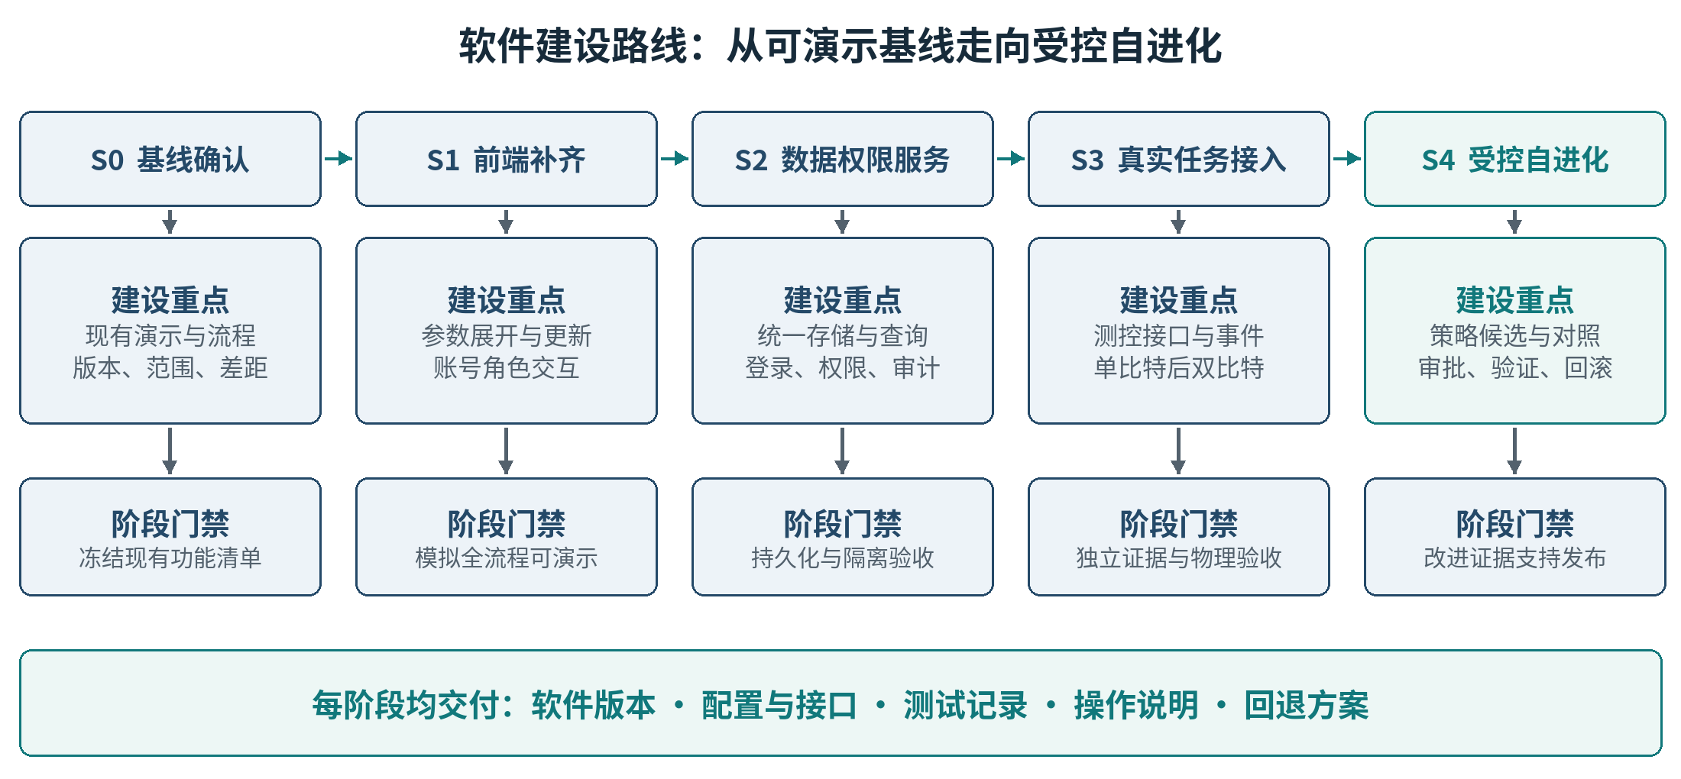
图8 阶段交付与服务接入路线
表43 阶段交付与进入条件
里程碑 | 交付成果 | 进入后续阶段的条件
S0 基线确认 | 范围与角色矩阵、数据字典、接口草案、软件指标及验收用例 | 演示与真实边界明确；容量、负载、时延口径及职责获得确认
S1 前端补齐 | 三视图、登录角色演示、可展开参数、存储与异常交互 | 模拟全流程可演示；三视图状态一致，新增交互与历史能力回归通过
S2 数据权限服务 | 真实账号会话、服务端授权、持久存储、附件及审计服务 | 跨团队与角色测试通过；写入失败可感知，备份恢复及版本迁移有效
S3 真实任务接入 | 单双比特适配、参数订阅、执行回执、测量证据与报告 | 设备条件及物理规则冻结；真实数据来源、停止与恢复逐项核验
S4 受控自进化 | 经验版本、候选建议、离线评价、审批发布与回退记录 | 独立评价通过；负责人批准范围明确，旧版本可恢复且全过程可追溯

7.3 评价基线与对照设计

7.3.1 统计口径与故障归集
软件响应采用客户端可观测的端到端时间。参数展示时延从服务端发布可用参数事件起，至浏览器展开区呈现对应版本止；另行记录点击展开至首屏内容呈现的时间。任务创建、查询和操作分别统计，不将实验采集耗时混入界面响应。服务端与客户端时钟误差需校正或记录，无法建立同一时间基准时不得直接报告端到端达标。
容量测试以并发活跃会话、团队任务数、每任务事件数和附件总量分别计量，不能以打开的浏览器标签数代替活跃请求负载。参数事件频率、载荷大小、网络条件、浏览器版本和服务器配置在S0冻结。记录成功、失败、超时和拒绝请求，按角色与操作类型分组；负责人查看团队数据与工作人员查看授权任务分别测量。
三视图一致性以同一任务编号、节点编号、执行尝试和版本为比较键。在对话式Agent、蓝图版工作流与工作看台间切换，核对状态、进度、参数及审批结果。只比较同一服务端版本；尚未同步的视图须显示更新时间和同步状态。模拟任务与真实任务分别测试，禁止用预设演示值填补真实接口的缺失字段。
故障按发生阶段归集。测试开始前环境不可用记为基础设施无效尝试，不计为功能通过；任务启动后的断线、存储失败、权限变化与服务重启保留在结果中。恢复分别记录重新连接、状态核对和业务可继续三个终点。失败后不得用新任务掩盖原任务状态，重复操作需核验幂等键和返回结果。
性能测试报告样本数、中位数、p95、最大值及失败比例，同时保留浏览器、接口和服务端日志。重复测试覆盖冷启动、持续运行与故障恢复，报告每轮结果及离门槛的余量。用户操作等待、服务处理、网络传输和界面更新分别记录；未达到样本要求或缺少完整时间戳时，仅报告观测结果。

7.3.2 三种工作方式的对照评价
对照设置现有人工操作、蓝图流程操作与对话式Agent辅助三种方式。各组使用同一任务范围、参数数据和权限规则，并在工作看台核对结果；蓝图组预先固定节点和分支，Agent组仅可提出已登记能力范围内的操作建议。以同一批用例比较完成时间、人工步骤、误操作及异常恢复，不将语言表达流畅程度作为实验成功判据。
表44 对照设计与比较目的
组别 | 执行方式 | 评价目的
A 现有人工操作 | 按现有工具查询参数、组织实验、登记结果和处理异常 | 建立人工步骤、等待时间、差错与恢复基线
B 蓝图流程操作 | 使用冻结的节点、参数合同与规则分支，统一查看任务状态 | 衡量流程可见性、协作衔接和规则自动化收益
C Agent辅助操作 | 在相同数据、权限和工具范围内，通过对话生成与解释方案 | 衡量任务表达、信息检索与异常解释的增量收益
三组使用一致的单、双比特流程范围、初始任务状态和异常案例。演示阶段采用同一组可复现数据，评价交互与协作过程；接入真实任务后另按设备、目标、工作点和时段分层。工作人员与团队负责人的职责分别计入操作路径，正常审批不应被隐藏为后台自动步骤。
正式评价前冻结测试用例、任务分配顺序、样本数量与主要指标。报告所有启动用例、预定排除条件和中止原因，并安排未参与开发的人员执行关键场景。小规模试用只能说明对应范围内的可用性；在没有对照数据时，不承诺普遍提速、减少机时或提升物理门保真度。

7.4 验收指标与质量要求
表45 软件评价指标及判定原则
类别 | 主要指标 | 判定原则
容量与负载 | 建议10个并发活跃会话、200条任务，配套事件及附件负载 | 作为S0待冻结的软件目标；不代表当前生产容量或设备并行能力
参数时效 | 建议端到端参数展示p95≤2秒；断线后30秒内提示连接异常 | 在冻结事件频率、载荷、网络与时钟条件下测量，报告失败与余量
权限正确性 | 负责人及工作人员读写边界、团队隔离、会话退出与失效 | 冻结的关键越权与授权回归用例全部通过，服务端作为授权依据
存储可靠性 | 确认写入、刷新恢复、备份恢复、附件关联与故障反馈 | 故障注入后核对记录及校验值；未确认写入不得显示为成功
视图与状态一致 | 三视图任务版本、节点状态、参数来源及审批结果一致 | 同一版本逐字段比对；乱序、重连及并发操作不能覆盖新状态
结果与证据 | 真实/模拟区分、数据到报告追溯、正式参数与测量判定 | 软件证据完整不替代物理合格；物理门槛由实验团队另行冻结
表45中的容量与时延为建议的软件建设目标，须在S0结合部署资源和典型事件负载冻结后执行，不是已测得性能。物理门槛由实验责任团队按设备、目标比特、工作点、测量协议和不确定性另行确定。软件验收验证字段、状态和证据是否正确传递；物理验收验证测量结果是否合格，两者均不得由“流程已完成”状态替代。
表46 专项验收方法与冻结责任
验收对象 | 测试协议与判定量 | 门槛依据与冻结责任
账号与权限 S2 | 按角色和团队逐项执行允许与拒绝请求；覆盖退出、过期、撤权及直接调用接口，保留响应和审计记录。 | 以角色权限矩阵为准；团队负责人会同后端团队在S0确认，S2验收前冻结。
参数展示 S1至S3 | 核验展开、切换与重连后的参数值、单位、来源、时间和版本；注入乱序与断线，测量端到端p95及提示时间。 | 以典型任务和事件负载为准；前后端与实验团队在S0冻结，真实联调逐项复核。
存储恢复 S2 | 注入写入失败、容量不足与服务重启；恢复备份并比对任务、参数、附件校验值及关联，检查未确认写入状态。 | 以数据合同、保留策略和恢复目标为准；后端与运维团队在S0确认，S2前冻结。
真实任务 S3 | 按单、双比特流程核对节点、执行尝试、回执和原始数据；验证停止与恢复，按冻结测量协议判断物理结果。 | 软件合同与物理判据分别登记；后端和实验团队在对应设备开放前共同冻结。
受控自进化 S4 | 冻结经验与候选版本，用留出任务比较建议正确性和成本；检查审批、发布、适用范围及回退后的状态。 | 以独立评价集、允许变更范围和发布规则为准；项目负责人会同实验团队在S4前冻结。
性能验收在冻结配置与负载下重复执行，逐轮检查p95目标及失败比例，并按S0预先规定的安全余量判定。授权、版本和参数语义等关键正确性用例须全部通过，不能用平均成功率掩盖越权或错写。真实测量若存在证据不足、区间跨越门槛或模型不适用，应显示不确定；软件响应达标不改变物理判定。
专项异常集覆盖错误账号、会话过期、工作人员越权、团队边界、乱序事件、版本冲突、字段缺失、错误单位、旧参数和服务端拒绝。参数展开区须显示最后有效值、来源、版本与采集时间，并分别标识数据来源、时效状态和可用状态。图表无数据时说明原因，不补造可通过的曲线或指标。
存储与恢复验收覆盖容量不足、事务失败、附件上传中断、服务重启、重复提交和备份恢复。检查已确认数据不丢失，未确认写入不显示为成功，重连后按权威版本恢复三视图。异常注入先在测试环境执行；恢复后核对任务、参数、附件与审计关联，不能只以服务重新启动或文件存在判定恢复通过。
登录与角色验收覆盖负责人和工作人员的全部开放读写路径，检查服务端按当前会话授权，前端入口限制与后端拒绝一致。用户退出或权限收回后不得继续调用受限操作。前端演示可以验证交互，但真实密码处理、跨用户数据隔离和设备操作权限须在S2、S3分别验收；未接入能力保留明确状态。[6][7]

7.5 部署交付与运行维护
最终交付包括前端安装包、后端接口与部署配置、数据字典和迁移脚本、角色权限矩阵、流程与参数合同、测试集、验收记录、备份恢复方案和运行手册。代码、依赖、配置和交付产物固定版本；手册说明账号管理、故障定位、数据恢复、任务接管、版本回退及后端扩展方法。部署信息与凭据分离管理。
上线先完成测试环境联调与隔离数据验证，再开放团队试用和已验收的真实任务范围。运行期间监测服务健康、订阅连接、存储容量、失败任务和审计完整性；告警须包含对象、时间与可执行处理入口。升级前备份并验证迁移与回退路径，升级后复核账号、历史数据及三视图。新增设备或自动执行能力另行验收。

附录A 软件数据合同与关联要求
平台采用版本化数据合同贯通三种工作视图与后端服务。表A1规定最低业务语义，字段名称可在S0联调时确认，但身份、版本、单位和来源不得省略。前后端共同维护合同与示例；实验团队确认物理字段和流程含义，合同变更触发兼容性与回归检查。[7]
表A1 软件最小数据合同
字段类别 | 必须包含的信息
身份与归属 | 团队编号、用户编号及角色、任务编号、目标类型、创建人与授权范围；角色以服务端会话为准
流程与版本 | 工作流编号、节点编号、流程版本、执行尝试、依赖节点、当前状态及单调递增的数据版本
输入与预算 | 参数名称、值、单位、允许范围、固定量与扫描量；任务资源、最大重试、执行预算与停止条件
操作与回执 | 操作编号、幂等键、期望版本、发起角色、提交时间、处理状态、拒绝原因及回执查询方式
参数与测量 | 参数key/value/unit、采集时间、来源、目标与节点、有效状态；原始数据索引、分析程序版本和不确定性
判定与证据 | 结果阶段、规则版本、判定对象、单位及阈值依据；通过、未通过、不确定条件，关联数据与验证记录
错误与恢复 | 错误码、发生对象、可否重试、恢复建议、最后有效版本、连接状态及未决操作查询入口
持久化与附件 | 存储模式、保存状态、数据结构版本；附件编号、名称、类型、大小、校验值、权限和任务关联
审计与导出 | 事件编号、操作者、时间、前后版本及审批依据；导出时间、来源标识、报告快照与完整关联索引
接口返回至少包含对象标识、业务状态、数据版本、更新时间、数据来源及错误信息；测量结果另附采集时间、单位、尝试编号和证据引用。任务快照、参数更新和操作回执互相校验。缺字段、单位不明、版本回退或证据无法对应时，保留最后有效状态并显示异常，不推进为通过或提交成功。
附件、对话、图表与报告通过任务编号关联，同时保留各自版本和权限。原始测量、数值分析与Agent解释分别保存，报告引用生成时的结果快照。删除、保留和备份策略按团队规则执行；会话退出不等于删除数据，清除浏览器缓存也不等于删除服务端记录。

附录B 参数状态与异常处理要求
表B1 参数展示与处理过程约束
情况 | 处理要求
任务计划形成 | 保存目标、流程、参数草稿及权限范围；创建计划不等于启动设备或写入参数
参数详情展开 | 读取当前节点的权威快照并订阅更新，展示值、单位、来源、采集时间、版本和有效状态
参数候选形成 | 候选值与当前有效值并列显示；记录来源和依据，不将候选自动标为已应用或已验证
真实结果返回 | 核对目标、节点、尝试、时间与单位；按冻结判据显示通过、未通过或不确定
正式参数采用 | 服务端核对权限、版本与审批证据后提交；以确认回执显示成功并同步三种视图
版本冲突或乱序 | 拒绝旧快照覆盖新状态，重新查询权威版本；保留冲突提示与操作记录
订阅中断或超时 | 显示最后有效值及陈旧状态，按规则提示断线；重连先补齐缺失事件再恢复实时标识
暂停或任务取消 | 显示服务端确认状态，停止新增操作；尚未确认的请求标为处理中，不提前报告终态
会话或权限失效 | 阻止受限操作并清理会话展示；保留服务端数据，重新登录后按最新授权加载
页面刷新或服务恢复 | 按用户权限恢复持久状态并核对版本、执行尝试与未决操作；不得将旧运行快照自动重放为设备指令
存储或附件部分失败 | 明确列示已保存、失败与待确认项目；支持授权重试并检查关联，不能以局部成功宣告全部完成
任务执行状态、参数有效状态、服务连接状态和保存状态分别表达。参数详情展开后按订阅版本更新，收起或切换任务时解除无用订阅；重新展开先取最新快照再接续事件。计划值、候选值、实际应用值和正式版本保持独立，任何一个界面操作均不得隐式混同这些状态。

附录C 接入条件与证据管理
项目建立统一接入条件清单，将未完成核验的事项关联到具体阶段。表C1列明需关闭的条件及责任角色，人员、日期与环境在S0登记。条件关闭须附可重现的调用记录、测试报告或责任方确认；材料中的设计描述、演示截图与真实服务能力分别管理。
表C1 接入条件与关闭证据
条件事项 | 责任角色 | 关闭证据与时间节点
范围与演示基线 | 项目及前端团队 | 源码版本、三视图行为、单双比特流程及模拟标识；S0登记，S1按新增需求完成回归
账号与团队归属 | 负责人及后端团队 | 账号生命周期、角色矩阵、团队边界与会话语义；S2启用真实账号前关闭
存储与附件服务 | 后端及运维团队 | 数据合同、保留策略、容量与备份恢复、附件校验和迁移证据；S2前关闭
任务与参数接口 | 前后端团队 | 任务版本、事件顺序、幂等操作、错误码与订阅重连的有效调用记录；S3联调前关闭
物理流程及规则 | 实验及设备团队 | 单双比特节点、参数单位、目标工作点、判据、范围和停止恢复方法；对应真实任务开放前冻结
软件指标与评价 | 测试及项目负责人 | 并发与容量、事件负载、p95与断线提示目标、权限和一致性测试集；S0确认，正式验收前冻结
模型与经验接入 | 模型及软件团队 | 服务可用性、数据范围、经验版本、候选评价及授权发布与回退证据；S4开放前关闭
部署与运行交接 | 运维及后端团队 | 产物版本、部署配置、凭据管理、监控告警、迁移回退与责任交接；试用和正式发布前核验
实施按已具备条件推进。身份服务或存储服务尚未验收时，保留演示范围与数据来源提示；设备执行条件未关闭时，只开放对应模拟或只读能力。接入阻塞须明确责任、缺失证据和下一步，由项目负责人调整范围或顺序。不得以更换界面标签代替条件关闭。

参考依据
本方案的依据按受控文件和版本归档。参考建设方案用于结构与架构方法，源代码和接入说明用于界定软件现状，流程材料用于核对实验顺序，会议记录和新增需求用于确定建设范围。拟定接口与建设指标须经联调和验收确认，不作为已实现能力或物理性能证明。
[1] 超导量子测控智能体建设方案 章节调整版 V1.8．2026年10月25日．用于宏观到微观的架构展开方法，以及字体、字号、段落、表格和图示格式参考。
[2] 超导量子自进化测控平台前端 v1.1 源码．本项目本地工程及已交付演示版本．用于三种工作视图、单双比特模拟流程、本地数据与导出能力基线；新增能力按对应交付版本复核。
[3] 谐振腔定频-读取优化-单比特测试.pdf．用户提供的实验流程材料．用于单比特节点顺序、读取优化及性能测试分支；参数与接口语义由实验团队确认。
[4] 双比特测试.pdf．用户提供的实验流程材料．用于双比特前置流程、工作点与CZ相关节点；具体工具调用和物理判据须在真实接入时核验。
[5] 20261023_115429.txt 会议记录．2026年10月23日．用于软件交互、工作流与界面改进需求；运行状态与性能结论须由对应测试记录支持。
[6] 用户新增软件需求．2026年10月26日．包括数据存储、前端参数展开与实时展示，以及团队负责人和具体工作人员的账号密码登录与角色区分。
[7] BACKEND_INTEGRATION.md 后端对接说明．本项目工程受控文档．用于前端适配入口、拟定任务接口、持久化及认证和参数接入语义；文中拟定服务须经实现与联调验证。
[8] 完整版-巴西项目超导量子计算机测控软件设计说明．用户提供的参考文件，第5章量子测控服务平台详细设计．用于模块组成、执行流程、设计约束、输入输出、局部数据及错误处理的展开方法；不作为本平台已实现功能或技术选型的证明。

